TẬP ĐOÀN CÔNG NGHIỆP – VIỄN THÔNG QUÂN ĐỘI
CÔNG TY ĐẦU TƯ CÔNG NGHỆ VIETTEL
──────────
TÀI LIỆU HỆ THỐNG
HỆ THỐNG QUẢN LÝ TÀI KHOẢN NGÂN HÀNG
BANK-SERVICE
Thực tập sinh: | Phan Thị Thu Hương
Người hướng dẫn: | Nguyễn Văn Thiệu
Mã nguồn: | github.com/huong-1406/bank-service
Hà Nội, tháng 10 năm 2026

LỜI MỞ ĐẦU
Tài liệu này mô tả hệ thống bank-service, sản phẩm bài tập trong chương trình thực tập backend tại Công ty Đầu tư Công nghệ Viettel. Hệ thống mô phỏng phần lõi của một ngân hàng gồm quản lý tài khoản, thẻ, số dư và thanh toán, được xây dựng theo kiến trúc nhiều service bằng Spring Boot.
Tài liệu trình bày tổng quan hệ thống, các công nghệ sử dụng, kiến trúc và các thành phần, thiết kế cơ sở dữ liệu, các luồng xử lý chính, cách triển khai và kết quả kiểm thử. Người đọc có thể dùng tài liệu để hiểu hệ thống trước khi đọc mã nguồn, hoặc để tự dựng và chạy lại hệ thống.
Thực tập sinh
Phan Thị Thu Hương
MỤC LỤC

CHƯƠNG 1. TỔNG QUAN HỆ THỐNG 1
1.1. Giới thiệu bài toán 1
1.2. Mục tiêu 1
1.3. Phạm vi hệ thống 2
1.4. Tác nhân và chức năng 2
1.5. Ràng buộc nghiệp vụ 4
1.6. Yêu cầu phi chức năng 5
CHƯƠNG 2. CÔNG NGHỆ SỬ DỤNG 6
2.1. Java 21 và Spring Boot 6
2.2. Mô hình 3 tầng Controller – Service – Repository 7
2.3. Spring Security và JWT 8
2.3.1. JWT là gì 8
2.3.2. Cách dự án sử dụng 9
2.4. Redis và Spring Cache 10
2.4.1. Redis là gì 10
2.4.2. Chiến lược cache-aside 10
2.5. ActiveMQ 11
2.5.1. Message broker là gì 11
2.5.2. Cách dự án sử dụng 12
2.6. PostgreSQL và JPA / Hibernate 12
2.7. Docker và Docker Compose 13
2.8. JUnit 5, Mockito và Postman 13
2.9. React 14
CHƯƠNG 3. KIẾN TRÚC VÀ CÁC THÀNH PHẦN 15
3.1. Kiến trúc tổng thể 15
3.2. bank-service 16
3.3. payment-service 16
3.4. notification-service 17
3.5. Giao tiếp giữa các thành phần 17
CHƯƠNG 4. THIẾT KẾ CƠ SỞ DỮ LIỆU 18
4.1. Mỗi service một database 18
4.2. Sơ đồ quan hệ bank_db 18
4.3. Chi tiết các bảng 19
4.4. Ràng buộc và index 20
4.5. Chống trừ tiền hai lần 21
4.6. Dữ liệu mẫu 21
CHƯƠNG 5. CÁC LUỒNG XỬ LÝ CHÍNH 23
5.1. Đăng nhập và gọi API có token 23
5.2. Rút tiền 23
5.3. Thanh toán 24
5.4. Xử lý lỗi 26
CHƯƠNG 6. TRIỂN KHAI VÀ KIỂM THỬ 27
6.1. Chạy hệ thống 27
6.2. Giao diện 27
6.3. Unit test 29
6.4. Kiểm thử API bằng Postman 30
6.5. Kiểm thử khi một thành phần bị tắt 31
CHƯƠNG 7. KẾT LUẬN 33
7.1. Kết quả đạt được 33
7.2. Hạn chế 33
7.3. Hướng phát triển 33

DANH MỤC HÌNH

Hình 1.1: Sơ đồ use case của hệ thống 3
Hình 2.1: Mô hình 3 tầng trong bank-service 7
Hình 2.2: Cấu trúc một JWT trong hệ thống 9
Hình 2.3: Luồng đọc dữ liệu theo chiến lược cache-aside 10
Hình 2.4: Mô hình producer – queue – consumer trong hệ thống 11
Hình 2.5: Dockerfile multi-stage của bank-service 13
Hình 3.1: Kiến trúc tổng thể của hệ thống 15
Hình 4.1: Sơ đồ thực thể – quan hệ của bank_db 18
Hình 5.1: Luồng đăng nhập và gọi API có token 23
Hình 5.2: Luồng rút tiền 24
Hình 5.3: Luồng thanh toán thành công 25
Hình 5.4: Luồng thanh toán khi payment-service không hoạt động 25
Hình 6.1: Trang tổng quan: thông tin tài khoản và số dư 28
Hình 6.2: Trang thẻ: danh sách thẻ và trạng thái 28
Hình 6.3: Trang giao dịch: báo lỗi khi rút quá số dư khả dụng 29
Hình 6.4: Kết quả chạy unit test: cả 3 module đều SUCCESS 30
Hình 6.5: Kết quả chạy Postman collection bằng Newman: 38 request, 66 kiểm tra, 0 lỗi 31
Hình 6.6: payment.queue khi notification-service tắt: 2 message đang chờ, 0 consumer 32

DANH MỤC BẢNG

Bảng 1.1: Phạm vi của hệ thống 2
Bảng 1.2: Danh sách API của hệ thống 3
Bảng 1.3: Ba ràng buộc nghiệp vụ và cách đảm bảo 4
Bảng 1.4: Điều kiện xóa tài khoản và xóa thẻ 4
Bảng 1.5: Yêu cầu phi chức năng 5
Bảng 2.1: Công nghệ và phiên bản sử dụng 6
Bảng 2.2: Trách nhiệm của từng tầng 8
Bảng 2.3: Cấu hình bảo mật trong SecurityConfig 9
Bảng 2.4: Các thao tác cache trong bank-service 11
Bảng 3.1: Các thành phần của hệ thống 15
Bảng 3.2: Các package của bank-service 16
Bảng 3.3: Các lớp chính của payment-service 16
Bảng 3.4: Cách các thành phần giao tiếp 17
Bảng 4.1: Ba database của hệ thống 18
Bảng 4.2: Bảng account 19
Bảng 4.3: Bảng balance 19
Bảng 4.4: Bảng card 19
Bảng 4.5: Bảng transaction 20
Bảng 4.6: Bảng payment (payment_db) và notification (notification_db) 20
Bảng 4.7: Ràng buộc và index bổ sung 21
Bảng 4.8: Hai lệnh rút cùng lúc 21
Bảng 4.9: Dữ liệu mẫu 22
Bảng 5.1: Số dư qua từng giai đoạn thanh toán 300.000 ₫ (số dư ban đầu 1.000.000 ₫) 26
Bảng 5.2: Các mã lỗi chính 26
Bảng 6.1: Địa chỉ truy cập sau khi khởi động 27
Bảng 6.2: Số lượng unit test 29
Bảng 6.3: Kết quả khi tắt từng thành phần 31

THUẬT NGỮ VÀ TỪ VIẾT TẮT
Thuật ngữ | Giải thích
API | Application Programming Interface – giao diện để các chương trình gọi nhau
REST | Kiểu thiết kế API dùng phương thức HTTP (GET, POST, PUT, DELETE) trên các đường dẫn
JWT | JSON Web Token – chuỗi chứng minh danh tính người gọi API
DTO | Data Transfer Object – lớp chứa dữ liệu đi vào hoặc đi ra API
Entity | Lớp Java ánh xạ với một bảng trong cơ sở dữ liệu
ORM / JPA | Kỹ thuật ánh xạ đối tượng sang bảng / chuẩn ORM của Java
Cache | Bộ nhớ đệm, lưu bản sao dữ liệu hay dùng để đọc nhanh hơn
TTL | Time To Live – thời gian sống của một key trong Redis
Message broker | Phần mềm trung gian chuyển tin nhắn giữa các service (ActiveMQ)
Queue | Hàng đợi, nơi tin nhắn nằm chờ đến khi được xử lý
Producer / Consumer | Bên gửi / bên nhận tin nhắn
JMS | Java Message Service – chuẩn Java để làm việc với message broker
Container / Image | Môi trường chạy tách biệt / bản đóng gói để tạo container (Docker)
Transaction | (1) Khối thao tác ghi cùng thành công hoặc cùng hủy; (2) bảng lưu giao dịch nạp, rút, thanh toán
Commit / Rollback | Lưu hẳn các thay đổi xuống database / hủy toàn bộ thay đổi khi có lỗi
PK / FK | Khóa chính (mã riêng của mỗi dòng) / khóa ngoại (cột trỏ tới khóa chính của bảng khác)
UNIQUE / CHECK | Ràng buộc database: không cho trùng giá trị / bắt giá trị phải thỏa điều kiện (ví dụ số dư ≥ 0)
Index | Chỉ mục giúp database tìm dữ liệu nhanh, không phải quét cả bảng
Enum | Kiểu chỉ có vài giá trị cố định, ví dụ ACTIVE / INACTIVE
Mã HTTP | 200 thành công · 201 đã tạo · 202 đã nhận · 204 đã xóa · 400 dữ liệu sai · 401 chưa đăng nhập · 404 không tìm thấy · 409 xung đột · 503 dịch vụ tạm ngừng
Healthcheck | Docker định kỳ gọi thử service để biết nó còn chạy tốt
CORS | Cơ chế trình duyệt cho phép trang web gọi API ở địa chỉ khác
SPA | Single Page Application – ứng dụng web một trang (React)

CHƯƠNG 1. TỔNG QUAN HỆ THỐNG

1.1. Giới thiệu bài toán
Trong hoạt động ngân hàng, khách hàng cần quản lý tài khoản, thẻ và số dư của mình một cách an toàn và chính xác. Mỗi thao tác liên quan đến tiền như nạp, rút hay thanh toán đều phải được kiểm tra chặt chẽ để không xảy ra sai lệch số dư.
Hệ thống bank-service được xây dựng trong chương trình thực tập tại Công ty Đầu tư Công nghệ Viettel, mô phỏng phần lõi của một hệ thống ngân hàng: quản lý tài khoản khách hàng, quản lý thẻ, quản lý số dư và xử lý thanh toán. Hệ thống gồm 3 service backend viết bằng Spring Boot, một giao diện web viết bằng React, cùng các thành phần hạ tầng PostgreSQL, Redis và ActiveMQ, tất cả được đóng gói và chạy bằng Docker.
Bên cạnh các chức năng nghiệp vụ, dự án áp dụng những kỹ thuật thường gặp trong phát triển backend: phân tầng mã nguồn, xác thực bằng JWT, bộ nhớ đệm Redis, giao tiếp bất đồng bộ qua hàng đợi tin nhắn, triển khai bằng container và kiểm thử tự động.

1.2. Mục tiêu
Hệ thống được xây dựng nhằm đạt các mục tiêu sau:
- Xây dựng đầy đủ API quản lý tài khoản, thẻ và số dư, tổ chức mã nguồn theo 3 tầng Controller – Service – Repository.
- Đảm bảo 3 ràng buộc nghiệp vụ của đề bài (trình bày ở mục 1.5).
- Lấy mã tài khoản (accountId) từ JWT, không cho phép người dùng tự truyền qua URL hay nội dung request.
- Dùng Redis lưu đệm thông tin tài khoản và số dư với thời gian sống 10 phút, giảm số lần truy vấn cơ sở dữ liệu.
- Xây dựng 2 service riêng là payment-service và notification-service, giao tiếp với nhau qua hàng đợi ActiveMQ.
- Đóng gói toàn bộ hệ thống bằng Docker, khởi động bằng một lệnh duy nhất.
- Viết unit test (2 test cho mỗi API) và bộ Postman collection (mỗi API có ít nhất 1 trường hợp thành công và 1 trường hợp thất bại).
- Xây dựng giao diện web để người dùng thao tác trực tiếp với hệ thống.

1.3. Phạm vi hệ thống
Phạm vi của hệ thống bám sát đề bài. Một số chức năng thường có ở ngân hàng thật nhưng đề bài không yêu cầu sẽ không được xây dựng, để tập trung làm chắc phần được giao. Bảng 1.1 tóm tắt phạm vi này.
Bảng 1.1: Phạm vi của hệ thống
Trong phạm vi | Ngoài phạm vi
Đăng ký, đăng nhập, xem, sửa, xóa tài khoản | Chuyển khoản giữa các tài khoản
Xem, tạo, xóa thẻ (DEBIT / CREDIT) | API kích hoạt hoặc khóa thẻ
Xem số dư, nạp tiền, rút tiền | Xem lịch sử giao dịch
Thanh toán qua payment-service | Kết nối cổng thanh toán thật
Thông báo thanh toán giả lập bằng log | Gửi email hoặc SMS thật
Một loại người dùng: khách hàng | Tài khoản quản trị (admin), phân quyền

1.4. Tác nhân và chức năng
Hệ thống có một tác nhân chính là khách hàng, người trực tiếp sử dụng giao diện web hoặc gọi API. Ngoài ra, payment-service đóng vai trò tác nhân phụ: nó tham gia vào chức năng thanh toán khi được bank-service gọi sang. Sơ đồ use case ở Hình 1.1 thể hiện các chức năng mà khách hàng sử dụng, được tô màu theo 4 nhóm.
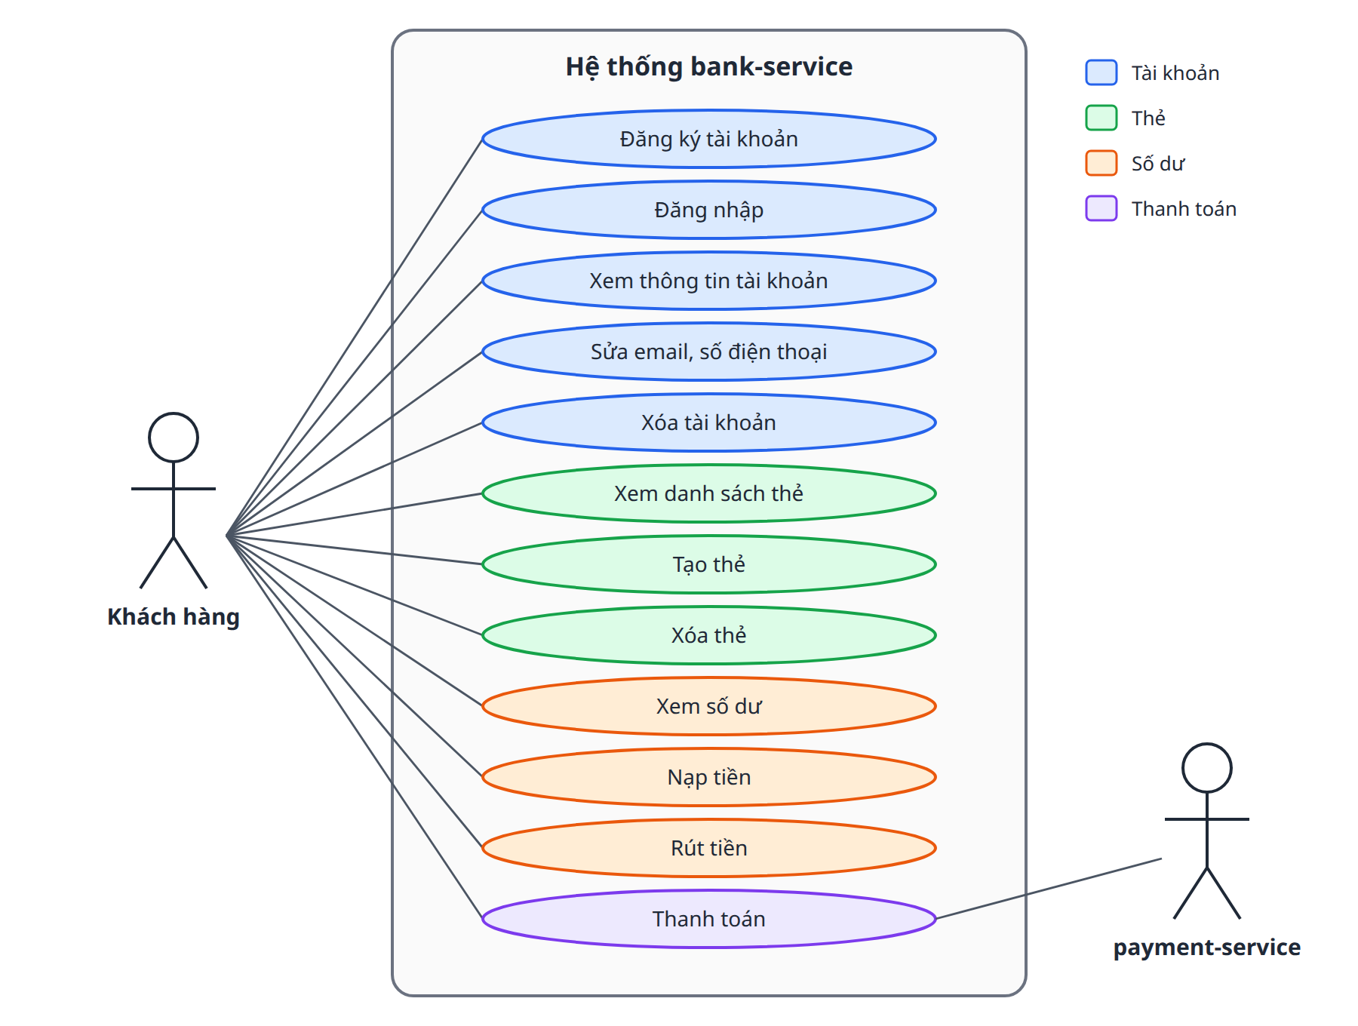
Hình 1.1: Sơ đồ use case của hệ thống
Mỗi chức năng tương ứng với một API của bank-service. Bảng 1.2 liệt kê đầy đủ 12 API công khai và 1 API nội bộ. Các API cần token phải gửi kèm header Authorization: Bearer <token>.
Bảng 1.2: Danh sách API của hệ thống
# | Nhóm | Chức năng | Phương thức và đường dẫn | Token
1 | Xác thực | Đăng nhập | POST /auth/login | Không
2 | Tài khoản | Đăng ký tài khoản | POST /accounts | Không
3 | Tài khoản | Xem thông tin tài khoản | GET /accounts/me | Có
4 | Tài khoản | Sửa email, số điện thoại | PUT /accounts/me | Có
5 | Tài khoản | Xóa tài khoản | DELETE /accounts/me | Có
6 | Thẻ | Xem danh sách thẻ | GET /accounts/me/cards | Có
7 | Thẻ | Tạo thẻ | POST /accounts/me/cards | Có
8 | Thẻ | Xóa thẻ | DELETE /cards/{id} | Có
9 | Số dư | Xem số dư | GET /accounts/me/balance | Có
10 | Số dư | Nạp tiền | POST /balance/deposit | Có
11 | Số dư | Rút tiền | POST /balance/withdraw | Có
12 | Thanh toán | Thanh toán | POST /payments | Có
– | Nội bộ | bank-service gọi sang payment-service | POST payment-service:8081/payments | Không

Đường dẫn dùng /me thay cho /{id} vì mã tài khoản được lấy từ token của người đang đăng nhập. Nhờ vậy, người dùng không thể đổi số trên URL để xem tài khoản của người khác. API xóa thẻ là API duy nhất còn mã trên URL; khi đó Service kiểm tra thẻ có thuộc tài khoản đang đăng nhập hay không, nếu không thì trả lỗi 404.

1.5. Ràng buộc nghiệp vụ
Đề bài nhắc lại 3 ràng buộc ở mọi phần bài tập. Đây là các luật bắt buộc, được kiểm tra ở tầng Service và được cơ sở dữ liệu chặn thêm một lớp khi có thể. Bảng 1.3 trình bày từng ràng buộc và cách hệ thống đảm bảo.
Bảng 1.3: Ba ràng buộc nghiệp vụ và cách đảm bảo
Ràng buộc | Cách hệ thống đảm bảo | Lỗi trả về
Chỉ thẻ hợp lệ mới được phép hoạt động | Hàm Card.isValid() yêu cầu thẻ đang ACTIVE và chưa hết hạn. Được gọi trong chức năng rút tiền và thanh toán. | 400 CARD_NOT_ACTIVE
Không được tạo thẻ cho tài khoản không tồn tại | CardServiceImpl tìm tài khoản trước khi tạo thẻ. Cột card.account_id là khóa ngoại tới bảng account. | 404 ACCOUNT_NOT_FOUND
Không được trừ tiền nếu số dư khả dụng không đủ | So sánh availableBalance với số tiền cần trừ. Cơ sở dữ liệu có thêm ràng buộc CHECK (available_balance >= 0). | 400 INSUFFICIENT_BALANCE

Ngoài 3 ràng buộc trên, đề bài còn đặt điều kiện cho thao tác xóa. Các điều kiện này được trình bày ở Bảng 1.4.
Bảng 1.4: Điều kiện xóa tài khoản và xóa thẻ
Thao tác | Điều kiện | Lỗi trả về
Xóa tài khoản | Không còn thẻ liên kết và số dư bằng 0. Kiểm tra cả số dư khả dụng lẫn số dư đang giữ, vì tiền đang giữ vẫn là tiền của khách. | 400 ACCOUNT_HAS_CARDS  400 ACCOUNT_BALANCE_NOT_ZERO
Xóa thẻ | Thẻ không còn giao dịch nào ở trạng thái PENDING (đang chờ xử lý). | 400 CARD_HAS_PENDING_TRANSACTION

1.6. Yêu cầu phi chức năng
Bảng 1.5: Yêu cầu phi chức năng
Yêu cầu | Cách đáp ứng
Bảo mật | Mật khẩu lưu dạng băm BCrypt. Mọi API (trừ đăng nhập, đăng ký) yêu cầu JWT có hạn 1 giờ. Truy cập tài nguyên của người khác trả 404 để không lộ thông tin.
Hiệu năng | Cache Redis cho 2 API được gọi nhiều nhất là xem tài khoản và xem số dư, thời gian sống 10 phút.
Tính đúng đắn | Tiền lưu kiểu DECIMAL(19,2). Các bước ghi của một thao tác (ví dụ trừ tiền và lưu giao dịch) được gom bằng @Transactional: lỗi giữa chừng thì hủy hết, không ghi dở dang. Cột version chống trừ tiền 2 lần khi có 2 lệnh cùng lúc.
Chịu lỗi | Redis tắt thì đọc thẳng database. payment-service tắt thì hoàn tiền và trả 503. notification-service tắt thì message nằm chờ trong hàng đợi.
Triển khai | Toàn bộ 9 container khởi động bằng lệnh docker compose up -d --build.
Kiểm thử | 29 unit test (JUnit 5, Mockito) và 38 request Postman, tất cả đều đạt.

CHƯƠNG 2. CÔNG NGHỆ SỬ DỤNG
Chương này giới thiệu các công nghệ được dùng trong hệ thống. Với mỗi công nghệ, tài liệu trình bày ngắn gọn công nghệ đó là gì, lý do lựa chọn và vị trí sử dụng trong dự án. Bảng 2.1 tổng hợp các thành phần chính cùng phiên bản.
Bảng 2.1: Công nghệ và phiên bản sử dụng
Công nghệ | Phiên bản | Vai trò trong hệ thống
Java | 21 (LTS) | Ngôn ngữ lập trình cho 3 service backend
Spring Boot | 3.4.1 | Framework xây dựng các service
Spring Security + jjwt | 0.12.6 (jjwt) | Xác thực bằng JWT
Spring Data JPA / Hibernate | theo Spring Boot | Ánh xạ class Java với bảng trong database
PostgreSQL | 16 | Cơ sở dữ liệu quan hệ, mỗi service một database
Redis | 7 | Bộ nhớ đệm (cache) cho bank-service
ActiveMQ Classic | 5.18.3 | Hàng đợi tin nhắn giữa payment-service và notification-service
Docker, Docker Compose | Compose v2 | Đóng gói và chạy toàn bộ hệ thống
JUnit 5, Mockito | theo Spring Boot | Viết unit test cho tầng Service
Postman, Newman | – | Kiểm thử API
React, Vite, React-Bootstrap | 18 / 6 / 2.10 | Giao diện web
Lombok | theo Spring Boot | Sinh getter, setter, constructor, giảm mã lặp

2.1. Java 21 và Spring Boot
Java là ngôn ngữ lập trình hướng đối tượng, chạy trên máy ảo JVM. Dự án dùng Java 21, phiên bản được hỗ trợ dài hạn (LTS). Tính năng record của Java được dùng để viết các lớp DTO ngắn gọn, ví dụ LoginRequest, BalanceResponse.
Spring Boot là framework giúp xây dựng ứng dụng Java nhanh chóng. Spring Boot tự cấu hình phần lớn thành phần (auto-configuration), có sẵn web server Tomcat bên trong và quản lý thư viện theo từng gói starter. Mỗi service trong dự án là một ứng dụng Spring Boot độc lập.
Khái niệm cốt lõi của Spring là IoC (đảo ngược điều khiển) và Dependency Injection (tiêm phụ thuộc). Thay vì tự tạo đối tượng bằng new, lập trình viên khai báo các lớp là bean (@Service, @Repository, @RestController), và Spring tự tạo rồi truyền chúng vào nơi cần dùng qua constructor. Ví dụ BalanceServiceImpl nhận sẵn BalanceRepository, CardRepository mà không phải tự khởi tạo.
Dự án tổ chức theo dạng Maven multi-module: một pom.xml cha ở thư mục gốc quản lý phiên bản chung, bên dưới là 3 module bank-service, payment-service, notification-service. Mỗi module chỉ khai báo thư viện mình thực sự cần.

2.2. Mô hình 3 tầng Controller – Service – Repository
Đề bài yêu cầu tách mã nguồn thành 3 tầng: phần xử lý vào ra đặt ở Controller, phần logic nghiệp vụ đặt ở Service, phần tương tác cơ sở dữ liệu đặt ở Repository. Mỗi tầng chỉ gọi tầng ngay bên dưới nó, như minh họa ở Hình 2.1.
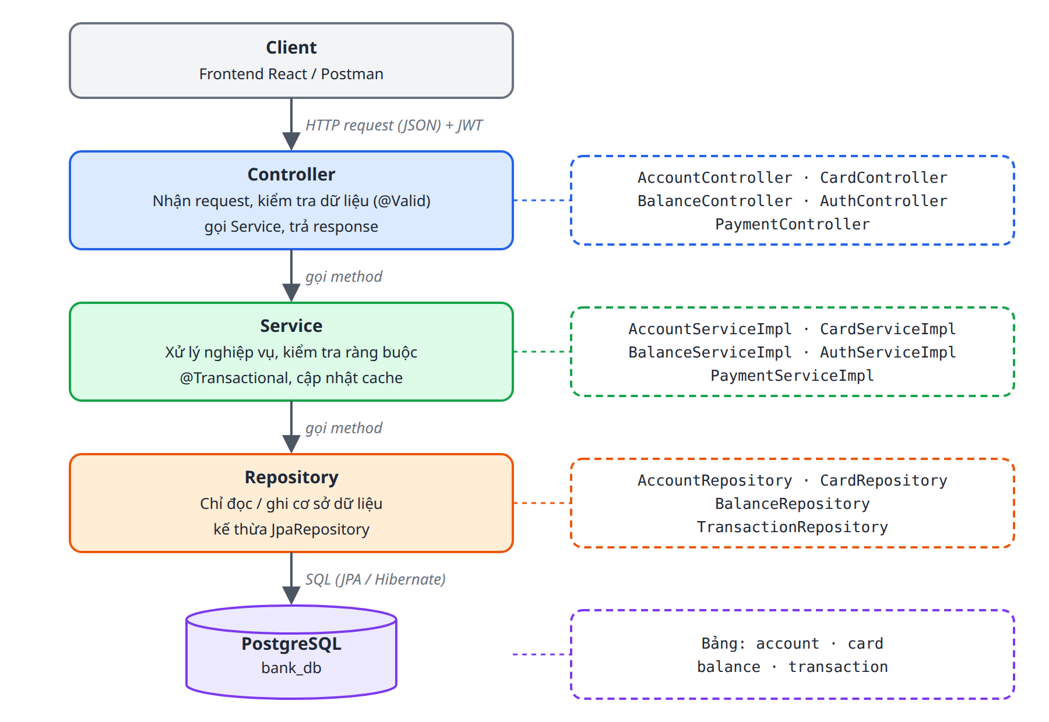
Hình 2.1: Mô hình 3 tầng trong bank-service
Bảng 2.2: Trách nhiệm của từng tầng
Tầng | Làm gì | Không làm gì
Controller | Nhận request, kiểm tra định dạng dữ liệu bằng @Valid, lấy accountId từ token, gọi Service, trả response với mã HTTP phù hợp. | Không chứa luật nghiệp vụ, không gọi thẳng Repository.
Service | Chứa toàn bộ luật nghiệp vụ (3 ràng buộc, điều kiện xóa), gom các bước ghi bằng @Transactional, cập nhật cache. | Không xử lý HTTP, không viết câu SQL.
Repository | Đọc và ghi cơ sở dữ liệu. Kế thừa JpaRepository nên có sẵn các hàm save, findById, delete. | Không chứa luật nghiệp vụ.

Dữ liệu đi giữa client và Controller dùng các lớp DTO (Data Transfer Object) riêng, tách khỏi lớp Entity ánh xạ với bảng. Cách tách này giúp không bao giờ trả mật khẩu ra ngoài, và đổi cấu trúc bảng không làm thay đổi API. Các lỗi nghiệp vụ được ném ra dưới dạng BusinessException kèm mã lỗi, sau đó GlobalExceptionHandler chuyển thành response JSON có cùng một định dạng cho mọi API.
Nhờ phân tầng, tầng Service có thể được kiểm thử độc lập: unit test dùng Mockito tạo Repository giả, không cần chạy database thật.

2.3. Spring Security và JWT

2.3.1. JWT là gì
JWT (JSON Web Token) là một chuỗi ký tự dùng để chứng minh danh tính người gọi API. Chuỗi gồm 3 phần ngăn cách bởi dấu chấm: Header ghi thuật toán ký, Payload chứa thông tin (trong dự án là mã tài khoản), và Signature là chữ ký được tạo từ hai phần trên cùng một khóa bí mật (secret key) chỉ server biết. Cấu trúc này được minh họa ở Hình 2.2.
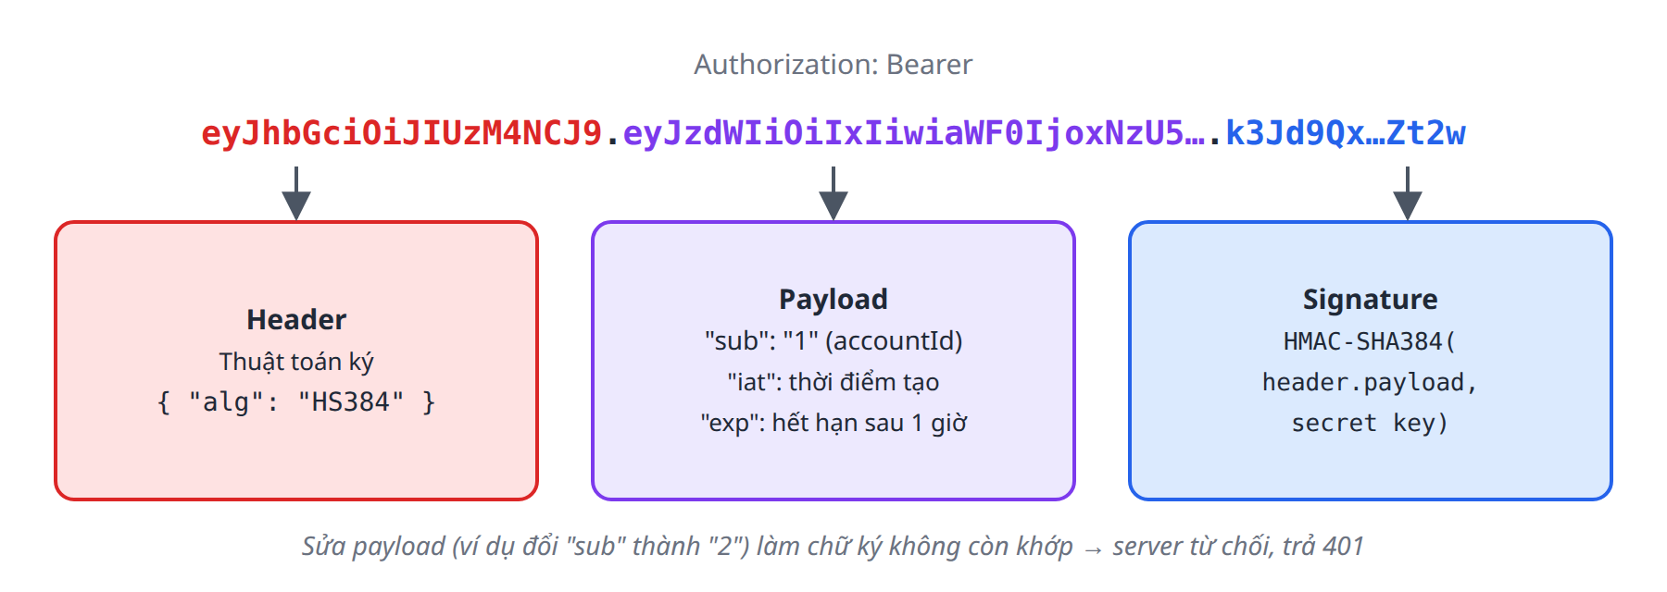
Hình 2.2: Cấu trúc một JWT trong hệ thống
Vì chữ ký phụ thuộc vào nội dung, chỉ cần sửa một ký tự trong payload thì chữ ký sẽ không còn khớp và server từ chối token. Người dùng có thể đọc được payload nhưng không thể giả mạo. Ngoài ra, JWT là cơ chế stateless: server không cần lưu phiên đăng nhập, chỉ cần kiểm tra chữ ký và thời hạn của token trong mỗi request.

2.3.2. Cách dự án sử dụng
- Đăng nhập: AuthServiceImpl tìm tài khoản theo email, so mật khẩu bằng BCrypt. Đúng thì JwtUtil tạo token, ghi accountId vào trường sub, hạn 1 giờ, ký bằng thuật toán HS384.
- Gọi API: client gửi token trong header Authorization: Bearer <token>.
- Kiểm tra token: JwtAuthenticationFilter chạy trước mọi Controller, đọc header, kiểm tra chữ ký và thời hạn, rồi lưu accountId vào SecurityContextHolder. Token sai hoặc hết hạn thì không lưu gì, API trả 401.
- Lấy accountId: Controller gọi SecurityUtil.currentAccountId() để biết ai đang gọi API.
Bảng 2.3: Cấu hình bảo mật trong SecurityConfig
Mục | Cấu hình
API không cần token | POST /auth/login, POST /accounts, /actuator/health
API còn lại | Bắt buộc có token hợp lệ
Phiên đăng nhập | STATELESS, không tạo session phía server
CSRF | Tắt. CSRF là kiểu tấn công lợi dụng cookie đăng nhập có sẵn trong trình duyệt; hệ thống không dùng cookie mà gửi token qua header nên không cần bật
CORS | Cho phép frontend tại http://localhost:3000 gọi API
Lưu mật khẩu | Băm bằng BCryptPasswordEncoder, không lưu mật khẩu gốc

Lưu ý bảo mật: Sai email và sai mật khẩu trả về cùng một lỗi INVALID_CREDENTIALS. Nếu báo riêng "email không tồn tại", kẻ xấu có thể dò ra email nào đã đăng ký.

2.4. Redis và Spring Cache

2.4.1. Redis là gì
Redis là cơ sở dữ liệu lưu trong bộ nhớ RAM theo dạng khóa – giá trị (key – value). Vì đọc từ RAM nên Redis nhanh hơn nhiều so với truy vấn PostgreSQL trên ổ đĩa. Redis thường được dùng làm bộ nhớ đệm (cache): lưu bản sao của dữ liệu hay được đọc, để giảm tải cho database chính. Mỗi key có thể đặt TTL (Time To Live, thời gian sống); hết thời gian này Redis tự xóa key.

2.4.2. Chiến lược cache-aside
Dự án áp dụng chiến lược cache-aside đúng như đề bài mô tả: khi đọc dữ liệu, hệ thống kiểm tra Redis trước; có thì trả về ngay, không có thì đọc database rồi lưu kết quả vào Redis cho lần sau. Luồng này được thể hiện ở Hình 2.3.
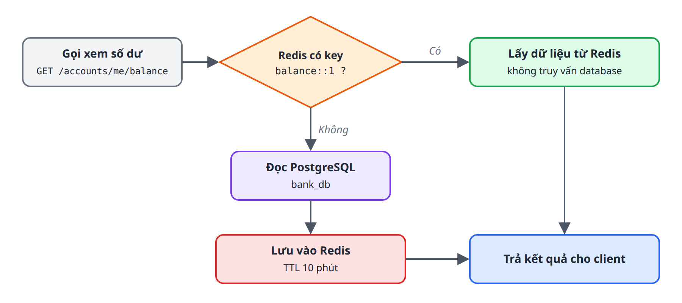
Hình 2.3: Luồng đọc dữ liệu theo chiến lược cache-aside
Spring Cache cho phép làm việc này bằng annotation, không cần viết code gọi Redis thủ công. Bảng 2.4 tóm tắt cách dự án dùng cache.
Bảng 2.4: Các thao tác cache trong bank-service
Thao tác | Cách làm | Key Redis
Xem tài khoản | @Cacheable: có trong Redis thì trả luôn, không thì đọc DB rồi lưu | account::{id}
Xem số dư | @Cacheable, tương tự | balance::{id}
Sửa tài khoản | @CacheEvict: xóa key, lần đọc sau lấy dữ liệu mới từ DB | account::{id}
Xóa tài khoản | @CacheEvict cả 2 key | cả 2 key
Nạp, rút, thanh toán | Ghi đè số dư mới vào Redis ngay sau khi lưu DB thành công | balance::{id}

{id} là mã tài khoản, ví dụ tài khoản số 1 có key account::1 và balance::1.
Thời gian sống được đặt là 10 phút tại application.yml (spring.cache.redis.time-to-live: 600000) và áp dụng cho mọi key trong RedisConfig. Dữ liệu trong Redis lưu dạng JSON nên có thể đọc trực tiếp bằng redis-cli khi cần kiểm tra.
Ghi chú: Redis chỉ là bản sao. Nếu Redis gặp sự cố, lớp ResilientCache bắt lỗi, ghi cảnh báo vào log và đọc thẳng từ database. Hệ thống vẫn hoạt động, chỉ chậm hơn.

2.5. ActiveMQ

2.5.1. Message broker là gì
ActiveMQ là một message broker: phần mềm trung gian nhận tin nhắn (message) từ một service và chuyển cho service khác. Bên gửi gọi là producer, bên nhận gọi là consumer. Tin nhắn được xếp vào một hàng đợi (queue); mỗi message chỉ được một consumer nhận và xử lý. Mô hình này được minh họa ở Hình 2.4.
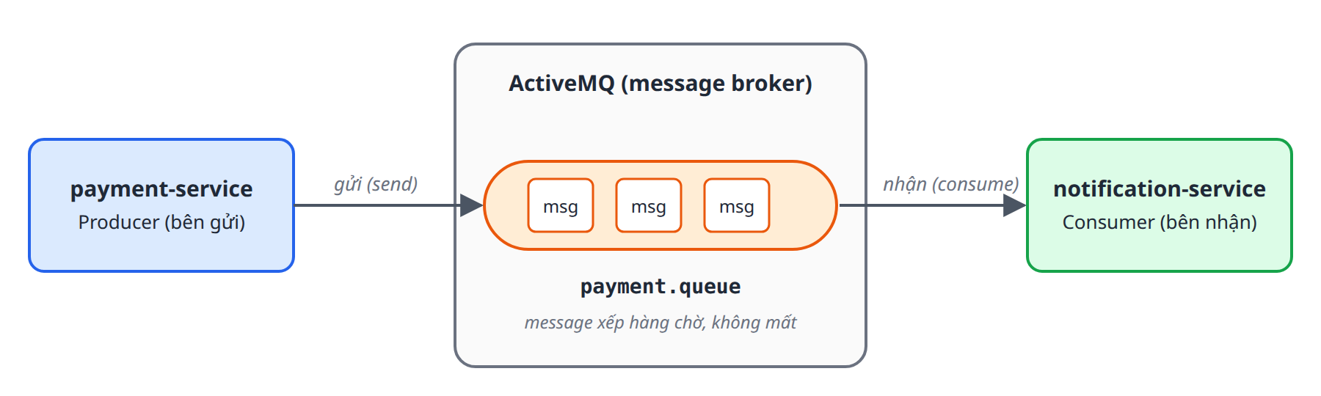
Hình 2.4: Mô hình producer – queue – consumer trong hệ thống
Điểm khác biệt quan trọng so với gọi HTTP trực tiếp là giao tiếp bất đồng bộ: producer gửi message vào hàng đợi là xong việc, không cần chờ consumer xử lý. Nếu consumer đang tắt, message vẫn nằm chờ trong hàng đợi và được xử lý khi consumer chạy lại, không bị mất.

2.5.2. Cách dự án sử dụng
- payment-service (producer) nhận yêu cầu thanh toán từ bank-service qua HTTP, rồi gửi message vào hàng đợi payment.queue bằng JmsTemplate (lớp có sẵn của Spring dùng để gửi message).
- Message gồm 4 trường theo đúng đề bài: paymentId, accountId, amount, currency, gửi dưới dạng JSON.
- notification-service (consumer) dùng @JmsListener nghe hàng đợi payment.queue, nhận message và ghi log Payment confirmed for paymentId: ....
- Cả hai phía đều chống xử lý trùng theo paymentId, vì ActiveMQ có thể giao lại một message khi consumer gặp sự cố giữa chừng.

2.6. PostgreSQL và JPA / Hibernate
PostgreSQL là hệ quản trị cơ sở dữ liệu quan hệ mã nguồn mở, hỗ trợ đầy đủ khóa ngoại, ràng buộc CHECK và transaction (khối ghi cùng thành công hoặc cùng hủy). Dự án dùng PostgreSQL 16, mỗi service có một database riêng chạy trong container riêng.
JPA là chuẩn của Java để ánh xạ đối tượng sang bảng (ORM), Hibernate là thư viện hiện thực chuẩn này. Mỗi lớp được đánh dấu @Entity tương ứng một bảng, mỗi thuộc tính tương ứng một cột. Spring Data JPA sinh sẵn câu truy vấn từ tên hàm, ví dụ existsByCardIdAndStatus tự sinh câu lệnh kiểm tra thẻ còn giao dịch ở trạng thái cho trước hay không.
Bảng được Hibernate tự tạo từ entity (ddl-auto: update). Những phần Hibernate không tự tạo được như index và ràng buộc CHECK được viết trong file schema-extra.sql; dữ liệu mẫu nằm trong data.sql. Hai file này tự chạy mỗi khi ứng dụng khởi động.
Annotation @Transactional gom nhiều thao tác ghi thành một khối: tất cả cùng thành công, hoặc cùng bị hủy nếu có lỗi. Ví dụ khi rút tiền, việc trừ số dư và lưu giao dịch luôn đi cùng nhau. Chi tiết thiết kế cơ sở dữ liệu được trình bày ở Chương 4.

2.7. Docker và Docker Compose
Docker đóng gói ứng dụng cùng toàn bộ môi trường cần thiết vào một image. Khi chạy, image tạo ra container: một môi trường tách biệt, có mạng và cổng riêng. Nhờ vậy hệ thống chạy giống nhau trên mọi máy, không phụ thuộc máy đó đã cài Java hay PostgreSQL hay chưa.
Mỗi service backend có một Dockerfile viết theo kiểu multi-stage (Hình 2.5): giai đoạn đầu dùng image Maven có JDK để biên dịch ra file app.jar, giai đoạn sau chỉ chép file này sang image JRE gọn nhẹ và chạy bằng người dùng không có quyền root. Image cuối cùng nhỏ hơn và an toàn hơn vì không chứa công cụ build.
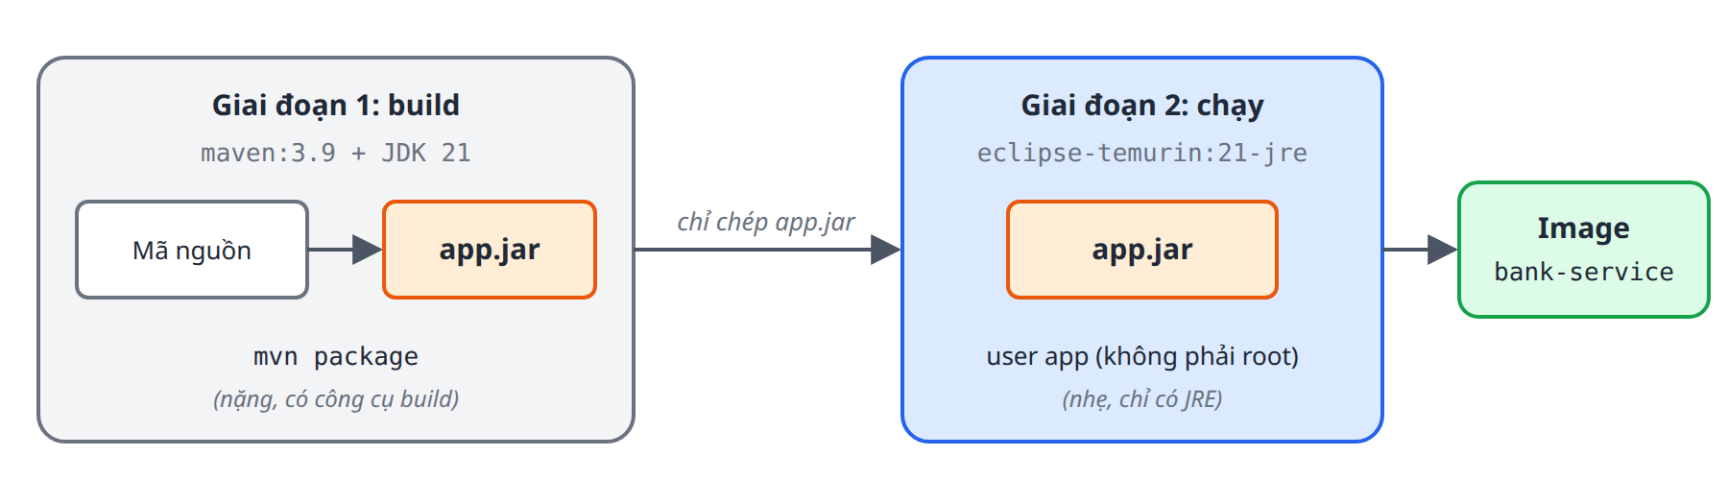
Hình 2.5: Dockerfile multi-stage của bank-service
Docker Compose khai báo nhiều container trong một file docker-compose.yml và khởi động tất cả bằng một lệnh. Hệ thống gồm 9 container; mỗi container có healthcheck (Docker định kỳ gọi thử, ví dụ /actuator/health, để biết container còn chạy tốt), tự khởi động lại khi gặp lỗi và được giới hạn bộ nhớ. Kiến trúc container được trình bày chi tiết ở Chương 3.

2.8. JUnit 5, Mockito và Postman
JUnit 5 là framework viết test cho Java. Mockito tạo đối tượng giả (mock) thay cho Repository, giúp kiểm thử riêng logic của tầng Service mà không cần database. Mỗi API có ít nhất 2 test: một trường hợp thành công và một trường hợp thất bại.
Postman là công cụ gửi request để kiểm thử API. Dự án có một bộ Postman collection gồm 38 request, tự lưu token sau khi đăng nhập và tự dọn dữ liệu sau khi chạy. Newman là công cụ chạy collection này bằng dòng lệnh. Kết quả kiểm thử được trình bày ở Chương 6.

2.9. React
React là thư viện JavaScript xây dựng giao diện theo dạng component. Giao diện của hệ thống là một ứng dụng trang đơn (SPA), dùng Vite để build, React Router để chuyển trang, Axios để gọi API và React-Bootstrap để dựng giao diện. Sau khi build, giao diện chỉ là các file tĩnh, được web server nginx phục vụ trong một container riêng ở cổng 3000.

CHƯƠNG 3. KIẾN TRÚC VÀ CÁC THÀNH PHẦN

3.1. Kiến trúc tổng thể
Hệ thống gồm 9 container chạy chung một mạng Docker (Hình 3.1). Người dùng tải giao diện từ container frontend, sau đó trình duyệt gọi thẳng API của bank-service. Chỉ bank-service nhận request từ bên ngoài; payment-service và notification-service chỉ được gọi nội bộ.
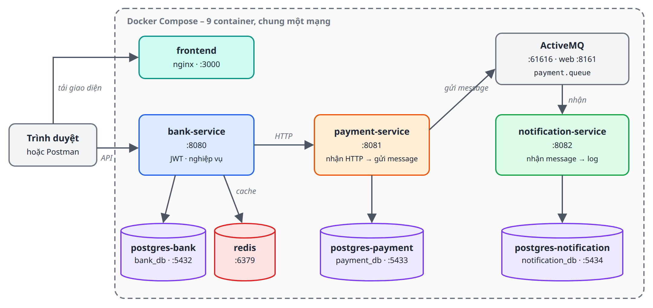
Hình 3.1: Kiến trúc tổng thể của hệ thống
Bảng 3.1: Các thành phần của hệ thống
Container | Cổng | Vai trò
frontend | 3000 | nginx phục vụ giao diện React đã build
bank-service | 8080 | Toàn bộ nghiệp vụ: tài khoản, thẻ, số dư, thanh toán; xác thực JWT
payment-service | 8081 | Nhận yêu cầu thanh toán từ bank-service, gửi message vào ActiveMQ
notification-service | 8082 | Nhận message từ ActiveMQ, lưu và ghi log thông báo
postgres-bank | 5432 | Database bank_db của bank-service
postgres-payment | 5433 | Database payment_db của payment-service
postgres-notification | 5434 | Database notification_db của notification-service
redis | 6379 | Cache tài khoản và số dư
activemq | 61616, 8161 | Hàng đợi payment.queue; cổng 8161 là trang web có sẵn của ActiveMQ để xem hàng đợi

Ghi chú: Cổng trong bảng là cổng mở ra máy chủ. Bên trong Docker, các container gọi nhau bằng tên container, ví dụ bank-service gọi http://payment-service:8081.

3.2. bank-service
Service chính, chứa toàn bộ luật nghiệp vụ. Mã nguồn chia theo package như Bảng 3.2.
Bảng 3.2: Các package của bank-service
Package | Nội dung
controller | AuthController, AccountController, CardController, BalanceController, PaymentController
service, service.impl | Interface và lớp xử lý nghiệp vụ tương ứng từng controller
repository | AccountRepository, CardRepository, BalanceRepository, TransactionRepository
entity | Account, Card, Balance, Transaction và 4 enum trạng thái, loại
dto | Lớp request và response của API
security | JwtUtil, JwtAuthenticationFilter, SecurityConfig, SecurityUtil
config | RedisConfig, ResilientCache (bỏ qua cache khi Redis lỗi)
client | PaymentClient: gọi HTTP sang payment-service, timeout 3 giây
exception | ErrorCode, BusinessException, GlobalExceptionHandler

3.3. payment-service
Service nhỏ, không kiểm tra nghiệp vụ vì bank-service đã kiểm tra trước khi gọi sang. Khi nhận POST /payments, service lưu yêu cầu vào payment_db rồi gửi message vào payment.queue, sau đó trả 202. Nếu cùng một paymentId được gửi lại, service bỏ qua để không tạo message thứ hai.
Bảng 3.3: Các lớp chính của payment-service
Lớp | Vai trò
PaymentController | Nhận POST /payments, trả 202 (Accepted: đã nhận yêu cầu)
PaymentServiceImpl | Chống trùng, lưu bảng payment, gửi message bằng JmsTemplate của Spring
PaymentMessage | Nội dung message: paymentId, accountId, amount, currency
JmsConfig | Tên hàng đợi, chuyển message sang JSON

3.4. notification-service
Service không có Controller vì không nhận HTTP. Đầu vào là PaymentListener dùng @JmsListener nghe payment.queue. Mỗi message nhận được sẽ được NotificationServiceImpl kiểm tra trùng, lưu vào bảng notification và ghi log Payment confirmed for paymentId: ....

3.5. Giao tiếp giữa các thành phần
Bảng 3.4: Cách các thành phần giao tiếp
Từ → Đến | Cách giao tiếp | Kiểu
Trình duyệt → bank-service | HTTP REST, JSON, header JWT | Đồng bộ
bank-service → PostgreSQL, Redis | JPA / Spring Cache | Đồng bộ
bank-service → payment-service | HTTP POST /payments (RestClient) | Đồng bộ
payment-service → notification-service | Qua ActiveMQ, hàng đợi payment.queue | Bất đồng bộ

bank-service cần biết ngay payment-service có nhận yêu cầu hay không để trừ hẳn tiền hoặc hoàn tiền, nên dùng HTTP. Ngược lại, việc gửi thông báo không cần xong ngay, nên đi qua hàng đợi: notification-service tắt thì thanh toán vẫn thành công, thông báo chỉ đến muộn hơn.

CHƯƠNG 4. THIẾT KẾ CƠ SỞ DỮ LIỆU

4.1. Mỗi service một database
Mỗi service có database riêng trong container riêng và chỉ kết nối tới database của mình. Một database gặp sự cố không làm hỏng service khác. Vì nằm ở database khác nhau, các cột liên kết giữa service (ví dụ payment.transaction_id) không phải khóa ngoại.
Bảng 4.1: Ba database của hệ thống
Database | Service | Bảng
bank_db | bank-service | account, balance, card, transaction
payment_db | payment-service | payment
notification_db | notification-service | notification

4.2. Sơ đồ quan hệ bank_db
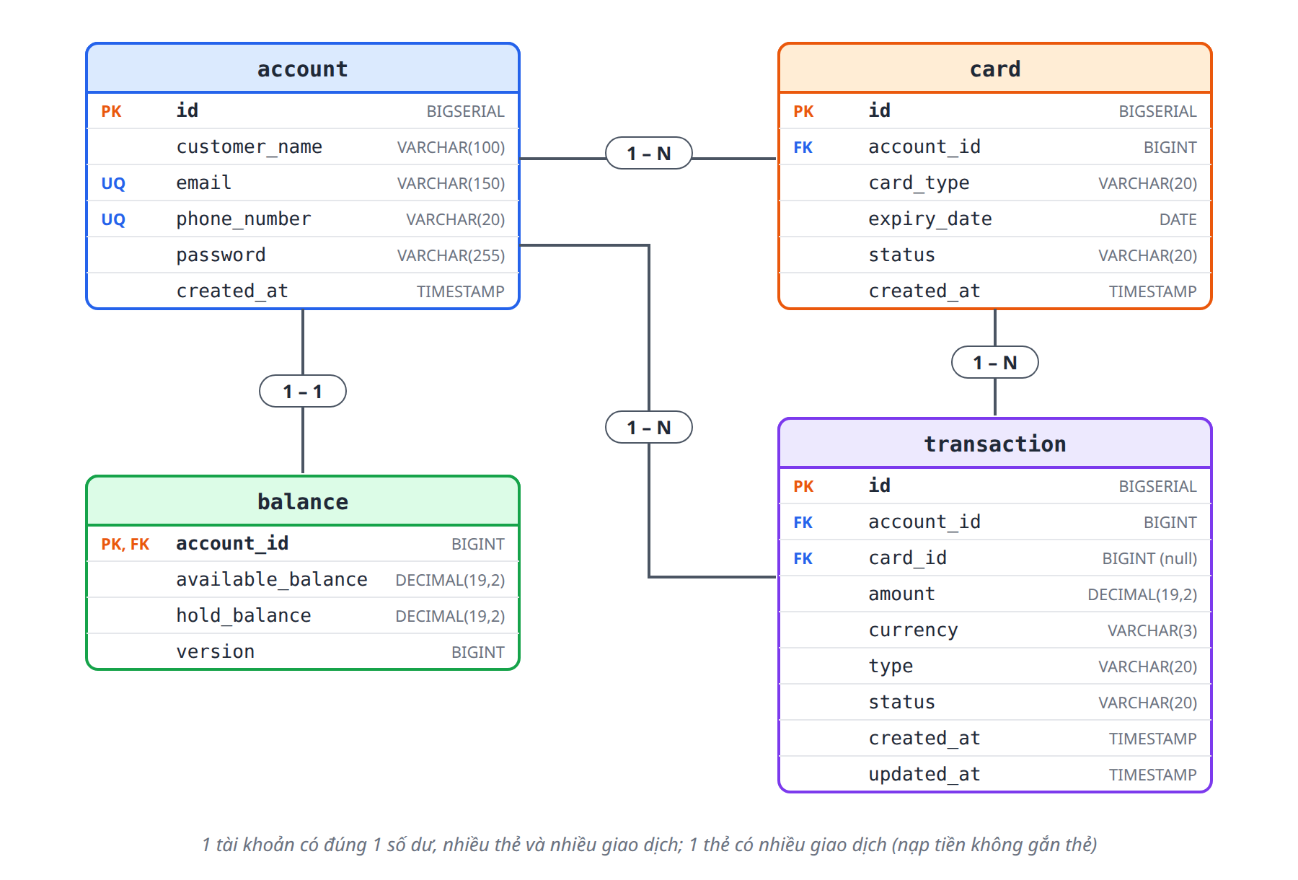
Hình 4.1: Sơ đồ thực thể – quan hệ của bank_db
Bảng balance dùng account_id vừa làm khóa chính vừa làm khóa ngoại, nên mỗi tài khoản chỉ có đúng một dòng số dư. Bảng transaction không có trong danh sách thực thể của đề bài nhưng bắt buộc phải có, vì đề yêu cầu chặn xóa thẻ còn giao dịch đang chờ xử lý.

4.3. Chi tiết các bảng
Bảng 4.2: Bảng account
Cột | Kiểu | Ràng buộc | Ý nghĩa
id | BIGSERIAL | PK | Mã tài khoản
customer_name | VARCHAR(100) | NOT NULL | Tên khách hàng
email | VARCHAR(150) | UNIQUE | Dùng để đăng nhập
phone_number | VARCHAR(20) | UNIQUE | Số điện thoại
password | VARCHAR(255) | NOT NULL | Mật khẩu đã băm BCrypt
created_at | TIMESTAMP | NOT NULL | Thời điểm tạo

Bảng 4.3: Bảng balance
Cột | Kiểu | Ràng buộc | Ý nghĩa
account_id | BIGINT | PK, FK | Tài khoản sở hữu; xóa tài khoản thì xóa theo
available_balance | DECIMAL(19,2) | ≥ 0 | Số dư khả dụng, được phép tiêu
hold_balance | DECIMAL(19,2) | ≥ 0 | Số dư đang giữ cho thanh toán chưa xong
version | BIGINT | NOT NULL | Chống ghi đè khi 2 lệnh cùng lúc (mục 4.5)

Bảng 4.4: Bảng card
Cột | Kiểu | Ràng buộc | Ý nghĩa
id | BIGSERIAL | PK | Mã thẻ
account_id | BIGINT | FK, RESTRICT | Tài khoản sở hữu; còn thẻ thì không xóa được tài khoản
card_type | VARCHAR(20) | NOT NULL | DEBIT hoặc CREDIT
expiry_date | DATE | NOT NULL | Ngày hết hạn
status | VARCHAR(20) | NOT NULL | ACTIVE đang dùng được, INACTIVE bị tắt; mặc định ACTIVE
created_at | TIMESTAMP | NOT NULL | Thời điểm tạo

Bảng 4.5: Bảng transaction
Cột | Kiểu | Ràng buộc | Ý nghĩa
id | BIGSERIAL | PK | Mã giao dịch, cũng là paymentId gửi sang payment-service
account_id | BIGINT | FK, CASCADE | Tài khoản thực hiện; xóa tài khoản thì giao dịch xóa theo
card_id | BIGINT | FK, CASCADE, được NULL | Thẻ dùng; nạp tiền thì để trống; xóa thẻ thì giao dịch xóa theo
amount | DECIMAL(19,2) | > 0 | Số tiền
currency | VARCHAR(3) | NOT NULL | Mặc định VND
type | VARCHAR(20) | NOT NULL | DEPOSIT, WITHDRAW hoặc PAYMENT
status | VARCHAR(20) | NOT NULL | PENDING đang chờ, COMPLETED xong, FAILED thất bại (đã hoàn tiền)
created_at, updated_at | TIMESTAMP |  | Thời điểm tạo, cập nhật

Bảng 4.6: Bảng payment (payment_db) và notification (notification_db)
Bảng | Cột chính | Chống trùng
payment | id, transaction_id, account_id, amount, currency, status (RECEIVED → SENT), created_at | transaction_id UNIQUE
notification | id, payment_id, account_id, amount, currency, message, created_at | payment_id UNIQUE

Quy ước chung: tiền lưu kiểu DECIMAL(19,2) để không sai số như FLOAT; enum lưu dạng chuỗi để đọc database là hiểu ngay.

4.4. Ràng buộc và index
Hibernate tự tạo bảng, khóa chính, khóa ngoại và UNIQUE từ entity. Phần còn lại nằm trong schema-extra.sql (Bảng 4.7).
Bảng 4.7: Ràng buộc và index bổ sung
Tên | Nội dung | Mục đích
chk_balance_available_non_negative | available_balance >= 0 | Số dư không âm
chk_balance_hold_non_negative | hold_balance >= 0 | Tiền giữ không âm
chk_txn_amount_positive | amount > 0 | Số tiền giao dịch dương
chk_txn_card_required | type = 'DEPOSIT' OR card_id IS NOT NULL | Rút và thanh toán bắt buộc có thẻ
idx_card_account | card(account_id) | Liệt kê thẻ nhanh
idx_txn_account | transaction(account_id) | Tìm giao dịch theo tài khoản
idx_txn_card_status | transaction(card_id, status) | Kiểm tra thẻ còn giao dịch PENDING

4.5. Chống trừ tiền hai lần
Nếu 2 lệnh rút tiền của cùng một tài khoản chạy cùng lúc, cả hai đều đọc thấy đủ tiền và có thể cùng trừ. Hệ thống chặn bằng cột version (annotation @Version trong entity Balance). Mỗi lần ghi, Hibernate chỉ cập nhật dòng có version đúng bằng lúc đọc, rồi tăng version lên 1. Bảng 4.8 minh họa với số dư 1.000.000 ₫ và 2 lệnh rút 600.000 ₫.
Bảng 4.8: Hai lệnh rút cùng lúc
Bước | Lệnh 1 | Lệnh 2
1 | Đọc: 1.000.000, version 5 | Đọc: 1.000.000, version 5
2 | Ghi 400.000, version thành 6 → thành công
3 |  | Tìm dòng version 5, không còn → lỗi 409 CONCURRENT_UPDATE, không trừ tiền

4.6. Dữ liệu mẫu
File data.sql tạo sẵn 4 tài khoản để kiểm thử, mật khẩu chung Test@1234.
Bảng 4.9: Dữ liệu mẫu
Email | Số dư | Thẻ | Dùng để kiểm thử
a@test.com | 1.000.000 | ACTIVE, hạn 31/12/2030 | Các trường hợp thành công
b@test.com | 0 | Không có | Xóa tài khoản thành công
c@test.com | 500.000 | INACTIVE | Rút tiền bị chặn vì thẻ tắt
d@test.com | 500.000 | ACTIVE, hạn 31/01/2020 | Rút tiền bị chặn vì thẻ hết hạn

CHƯƠNG 5. CÁC LUỒNG XỬ LÝ CHÍNH

5.1. Đăng nhập và gọi API có token
Đăng nhập trả về token chứa accountId. Các request sau gửi token trong header, JwtAuthenticationFilter kiểm tra rồi đưa accountId cho Controller (Hình 5.1).
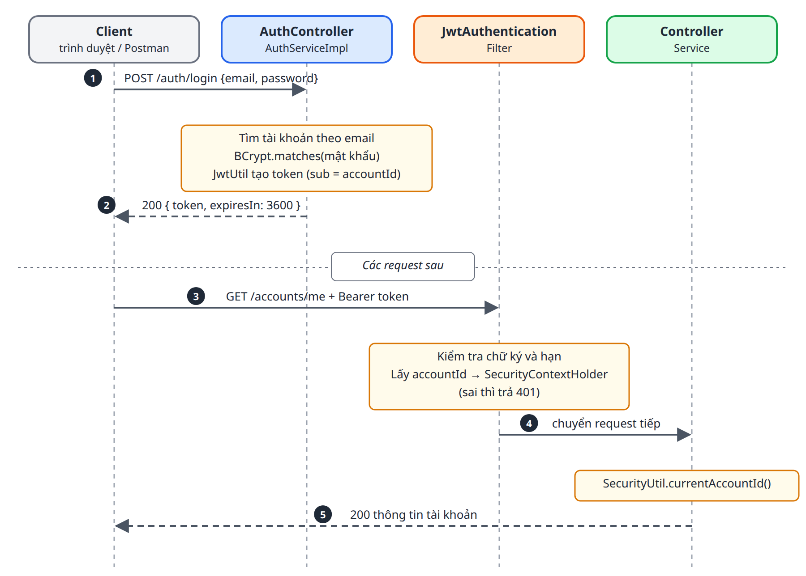
Hình 5.1: Luồng đăng nhập và gọi API có token

5.2. Rút tiền
Service kiểm tra thẻ trước, số dư sau; vi phạm điều nào thì dừng và trả lỗi ngay. Hợp lệ thì trừ tiền, lưu giao dịch rồi commit (lưu hẳn xuống database) trong cùng một @Transactional; sau đó mới ghi số dư mới vào Redis (Hình 5.2). Nạp tiền đi theo luồng tương tự nhưng không cần thẻ và không kiểm tra số dư.
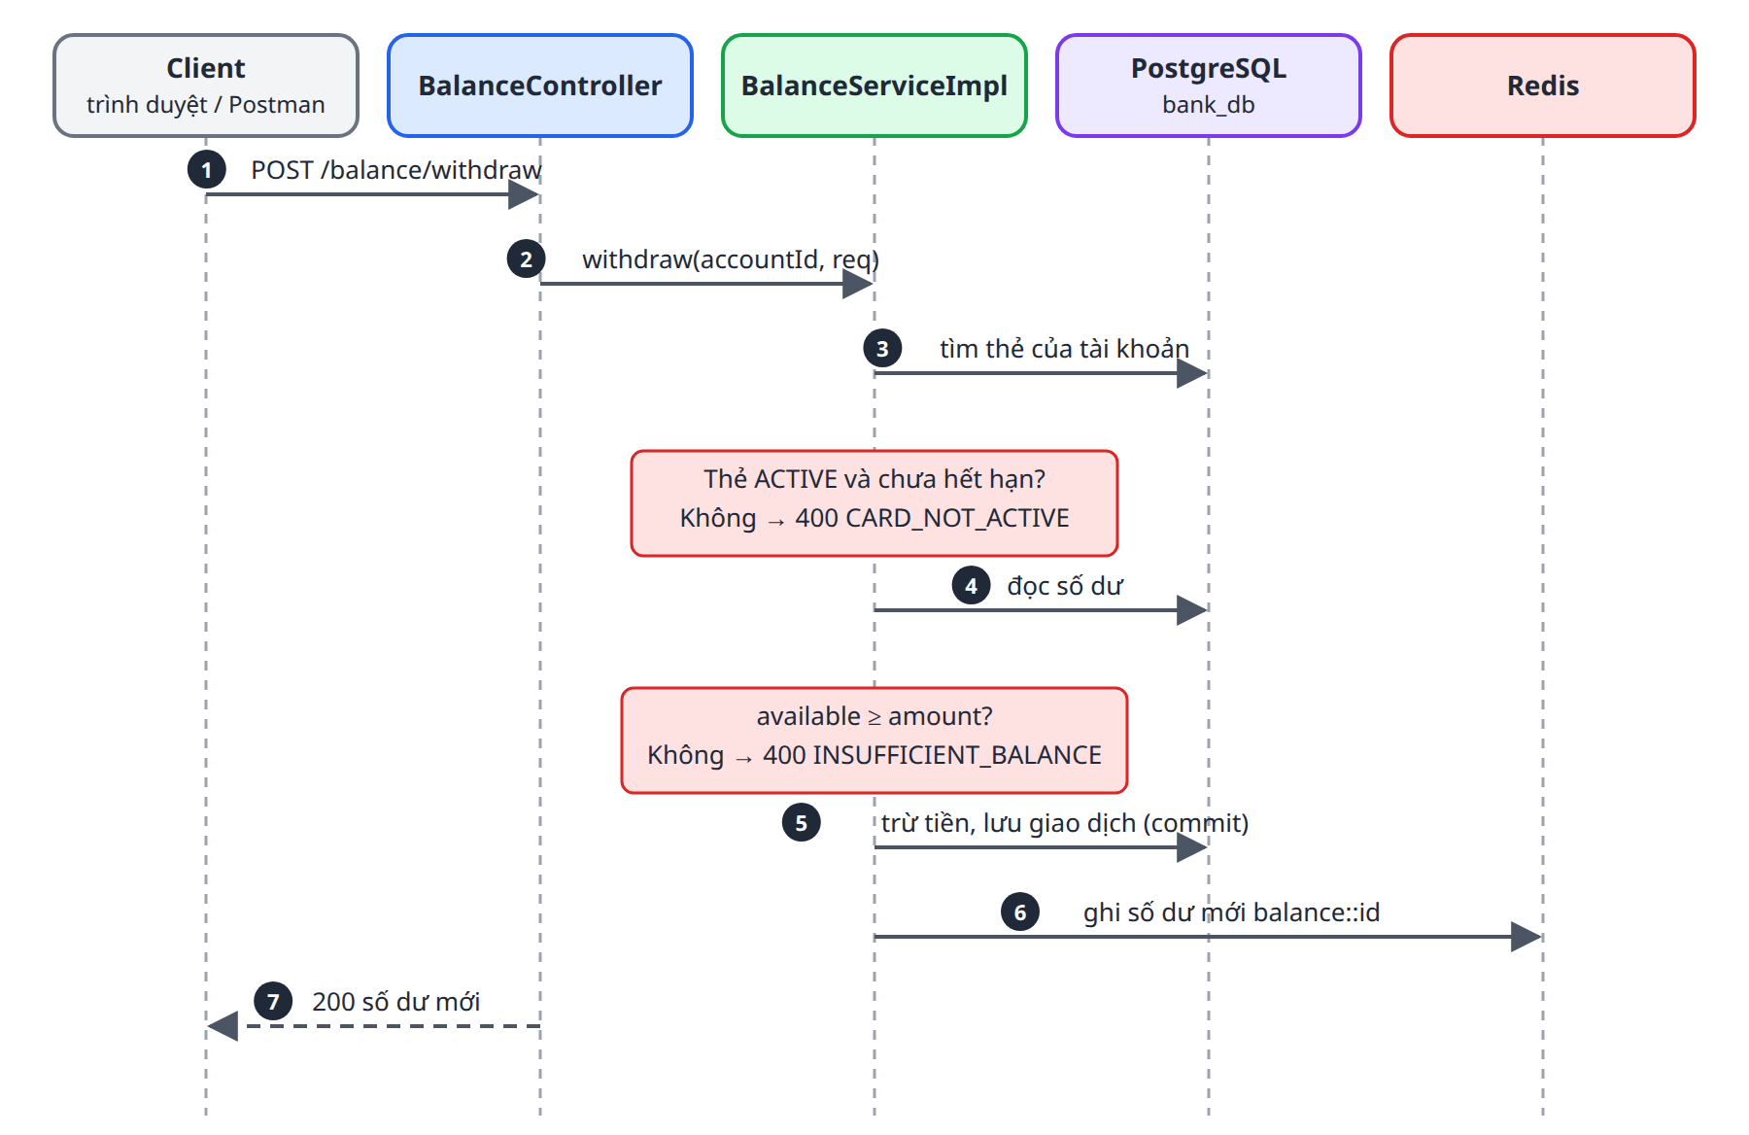
Hình 5.2: Luồng rút tiền

5.3. Thanh toán
Thanh toán đi qua cả 3 service (Hình 5.3). bank-service giữ tiền trước khi gọi payment-service để trong lúc chờ, số tiền này không bị dùng cho giao dịch khác. Phần thông báo chạy bất đồng bộ nên không làm chậm phản hồi cho người dùng.
- Giữ tiền (available → hold): chuyển số tiền từ số dư khả dụng sang số dư đang giữ. Khách không tiêu được số này nữa, nhưng tiền chưa mất hẳn.
- 202 (Accepted): mã HTTP nghĩa là "đã nhận". Dùng 202 thay cho 200 vì lúc trả kết quả, việc thông báo vẫn đang chạy phía sau. Tiền thì đã trừ xong, giao dịch đã COMPLETED.
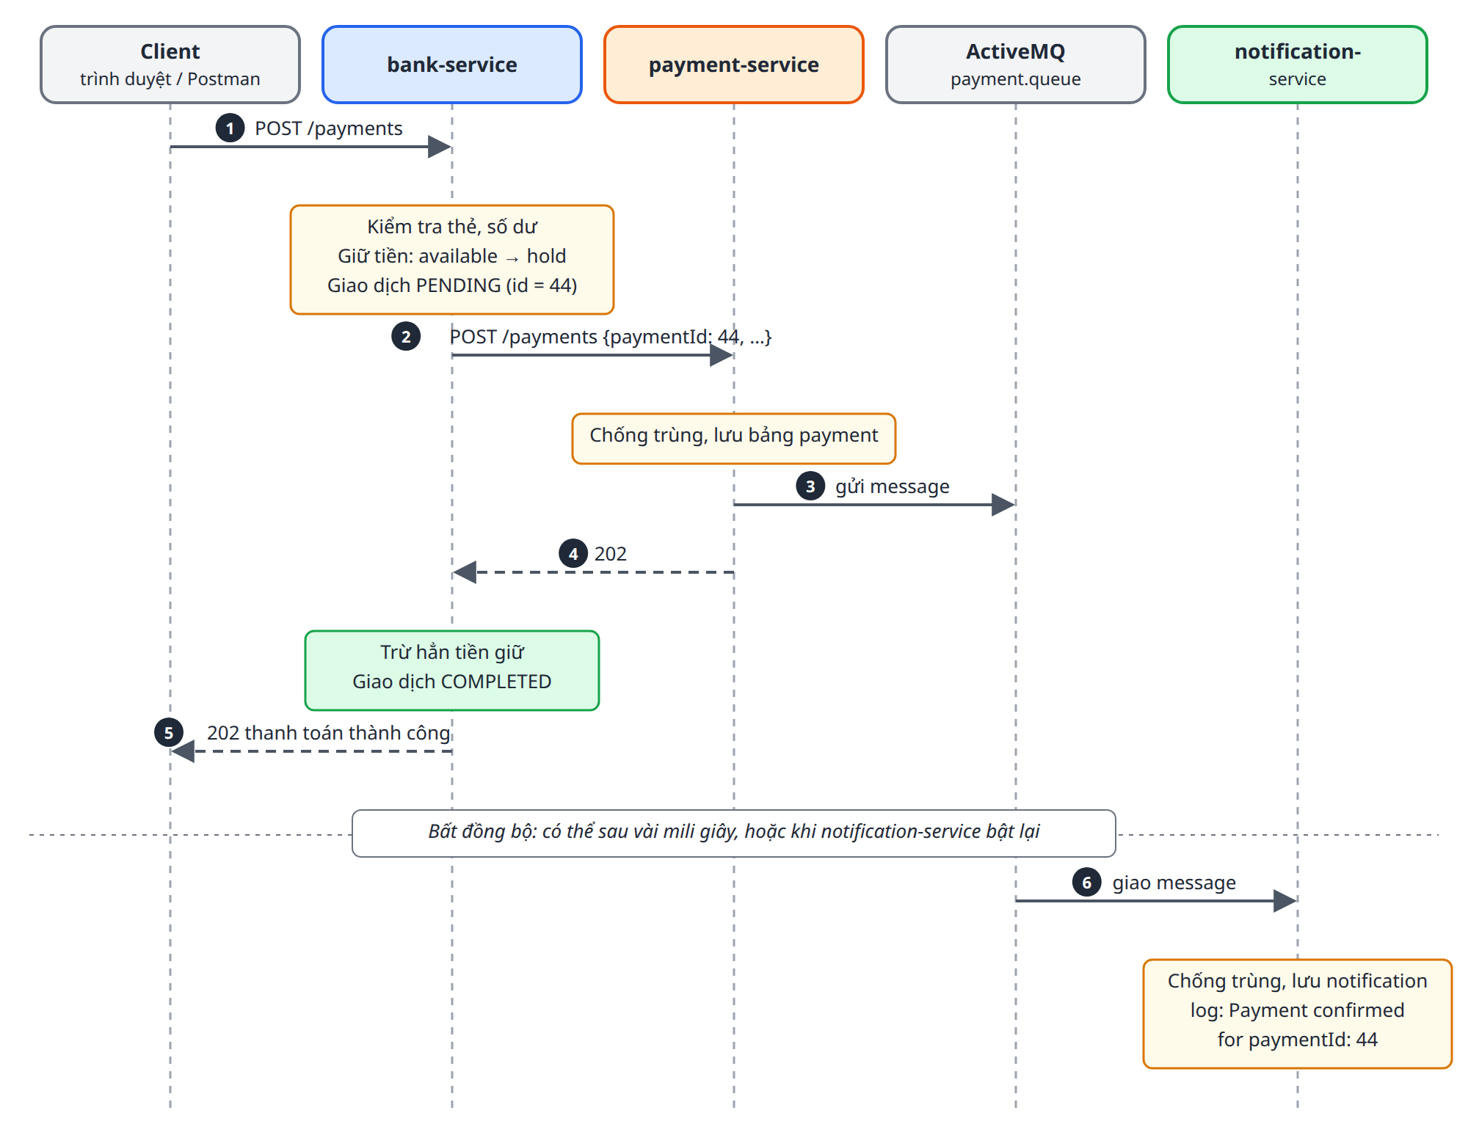
Hình 5.3: Luồng thanh toán thành công
Nếu payment-service không phản hồi (tắt, hoặc quá 3 giây), PaymentClient báo lỗi RestClientException. bank-service bắt lỗi này, hoàn lại tiền đang giữ và trả 503 (Hình 5.4). Số dư của khách không thay đổi.
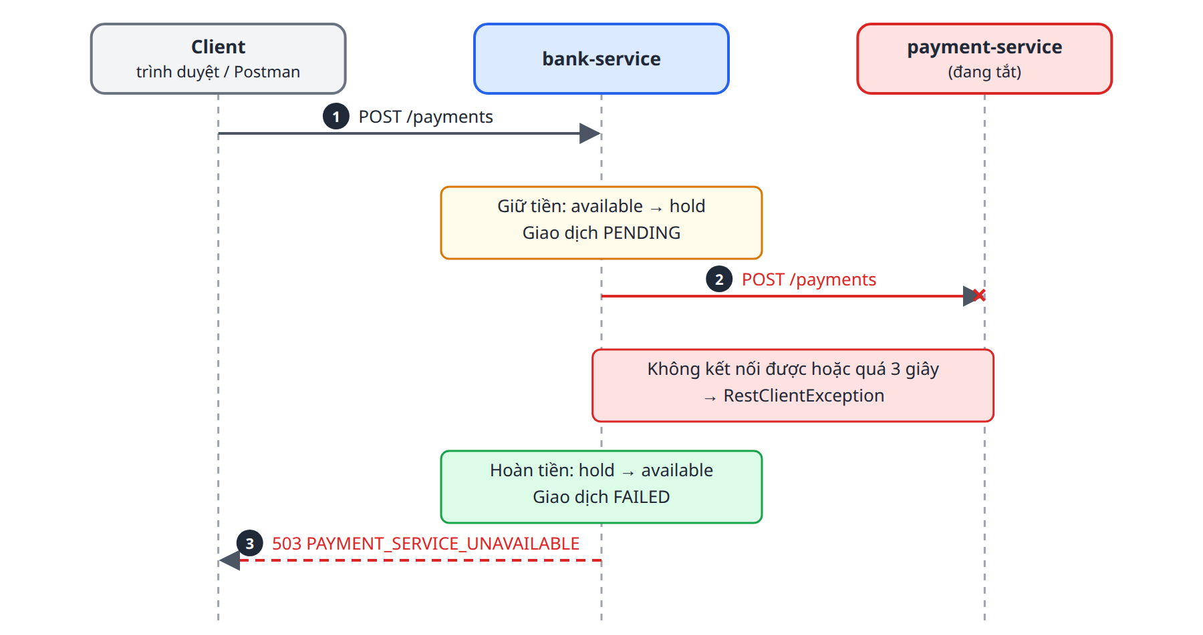
Hình 5.4: Luồng thanh toán khi payment-service không hoạt động
Bảng 5.1: Số dư qua từng giai đoạn thanh toán 300.000 ₫ (số dư ban đầu 1.000.000 ₫)
Giai đoạn | Khả dụng | Đang giữ | Giao dịch
Giữ tiền | 700.000 | 300.000 | PENDING
payment-service nhận (202) | 700.000 | 0 | COMPLETED
payment-service lỗi | 1.000.000 | 0 | FAILED

5.4. Xử lý lỗi
Mọi lỗi trả về cùng một định dạng JSON do GlobalExceptionHandler tạo, nên frontend chỉ cần một chỗ để hiển thị lỗi.
{
"timestamp": "2026-10-05T10:30:00",
"status": 400,
"code": "INSUFFICIENT_BALANCE",
"message": "Số dư khả dụng không đủ",
"path": "/balance/withdraw"
}

Bảng 5.2: Các mã lỗi chính
HTTP | Mã lỗi | Khi nào
400 | VALIDATION_FAILED | Dữ liệu sai định dạng (kèm fieldErrors)
400 | INSUFFICIENT_BALANCE | Số dư khả dụng không đủ
400 | CARD_NOT_ACTIVE | Thẻ INACTIVE hoặc đã hết hạn
400 | CARD_HAS_PENDING_TRANSACTION | Xóa thẻ còn giao dịch đang chờ
400 | ACCOUNT_HAS_CARDS, ACCOUNT_BALANCE_NOT_ZERO | Xóa tài khoản còn thẻ hoặc còn tiền
401 | INVALID_CREDENTIALS, UNAUTHORIZED | Sai email/mật khẩu; thiếu hoặc sai token
404 | ACCOUNT_NOT_FOUND, CARD_NOT_FOUND | Không tìm thấy, hoặc không phải của mình
409 | EMAIL_ALREADY_EXISTS, PHONE_ALREADY_EXISTS | Email hoặc số điện thoại đã được dùng
409 | CONCURRENT_UPDATE | Hai lệnh cùng sửa số dư (mục 4.5)
503 | PAYMENT_SERVICE_UNAVAILABLE | payment-service không phản hồi, đã hoàn tiền

CHƯƠNG 6. TRIỂN KHAI VÀ KIỂM THỬ

6.1. Chạy hệ thống
Máy chỉ cần cài Docker. Tại thư mục gốc của dự án:
# Build và khởi động 9 container
docker compose up -d --build

# Kiểm tra trạng thái: cột STATUS phải là "healthy" (đã chạy tốt)
docker compose ps

Bảng 6.1: Địa chỉ truy cập sau khi khởi động
Thành phần | Địa chỉ
Giao diện web | http://localhost:3000
API bank-service | http://localhost:8080
Trang web có sẵn của ActiveMQ (xem hàng đợi) | http://localhost:8161 (đăng nhập admin / admin)
Tài khoản mẫu | a@test.com / Test@1234 (xem mục 4.6)

6.2. Giao diện
Giao diện có 6 trang: đăng nhập, đăng ký, tổng quan, tài khoản, thẻ và giao dịch. Lỗi từ backend (ví dụ không đủ số dư, thẻ hết hạn) được hiển thị ngay trên màn hình.
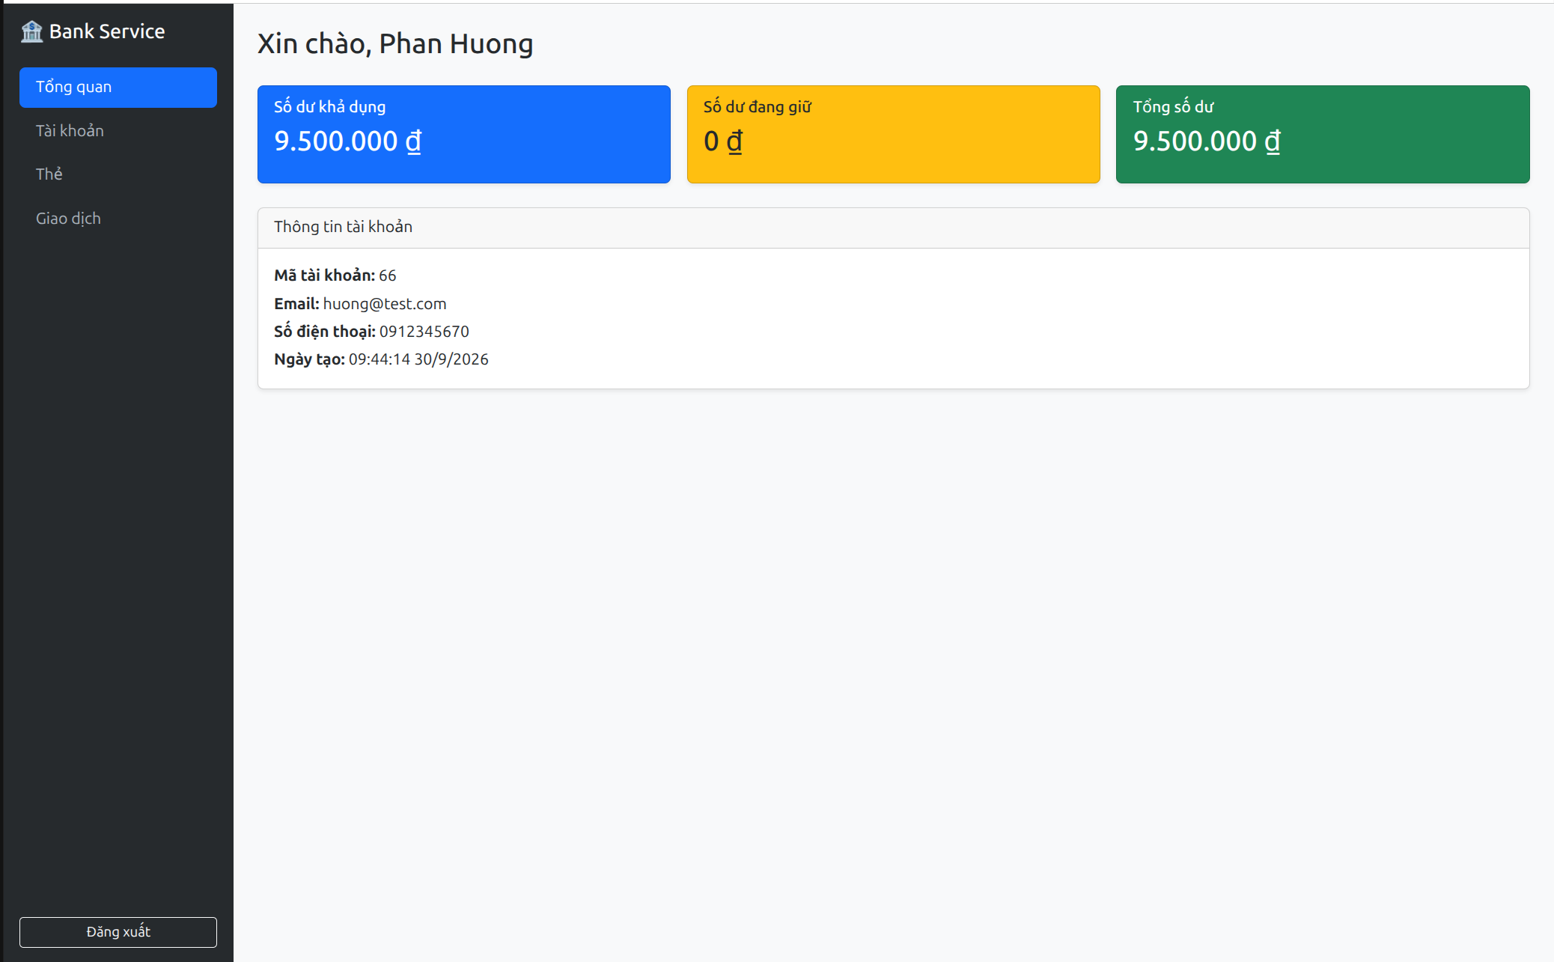
Hình 6.1: Trang tổng quan: thông tin tài khoản và số dư
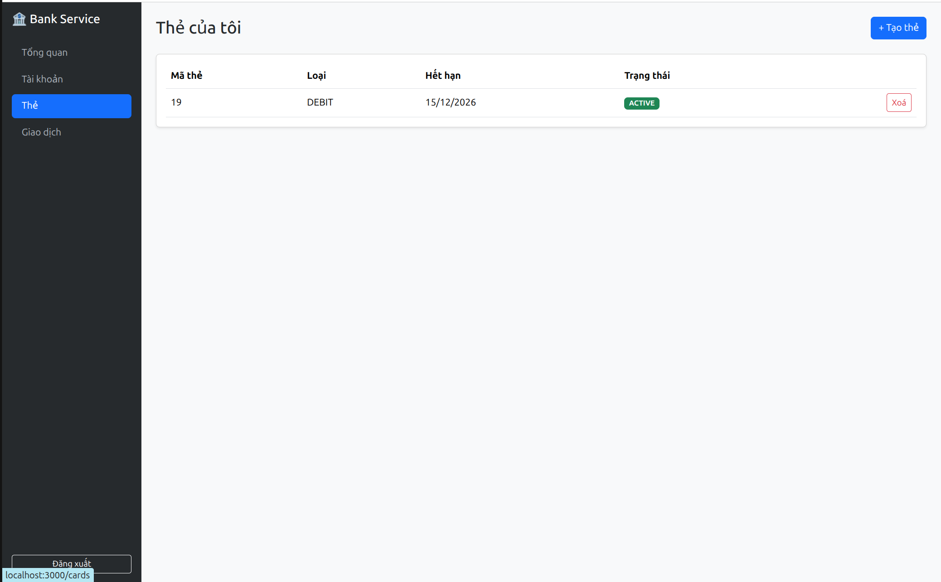
Hình 6.2: Trang thẻ: danh sách thẻ và trạng thái
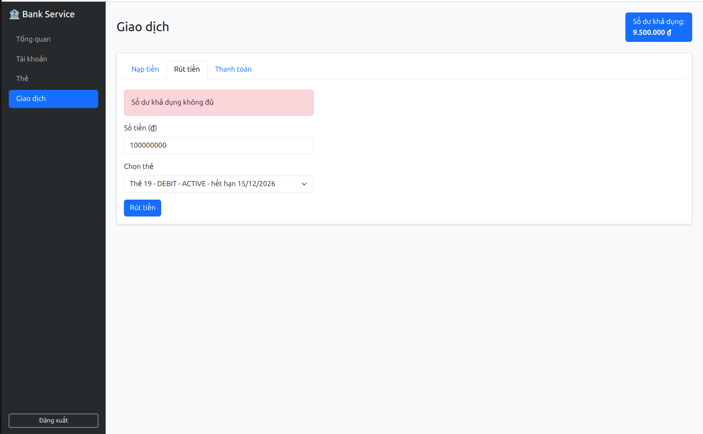
Hình 6.3: Trang giao dịch: báo lỗi khi rút quá số dư khả dụng

6.3. Unit test
Unit test viết cho tầng Service bằng JUnit 5 và Mockito, Repository được giả lập nên không cần database. Mỗi API có ít nhất 1 test thành công và 1 test thất bại. Kết quả: 29/29 test đạt.
./mvnw test

Bảng 6.2: Số lượng unit test
Lớp test | Số test | Nội dung chính
AccountServiceImplTest | 8 | Đăng ký, xem, sửa, xóa tài khoản; trùng email; còn thẻ
CardServiceImplTest | 6 | Xem, tạo, xóa thẻ; tài khoản không tồn tại; thẻ còn giao dịch PENDING
BalanceServiceImplTest | 7 | Xem số dư, nạp, rút; không đủ số dư; thẻ hết hạn
AuthServiceImplTest | 2 | Đăng nhập đúng; sai mật khẩu
PaymentServiceImplTest (bank) | 2 | Thanh toán thành công; payment-service lỗi → hoàn tiền
PaymentServiceImplTest (payment) | 2 | Gửi message; trùng paymentId
NotificationServiceImplTest | 2 | Ghi thông báo; message trùng
Tổng | 29

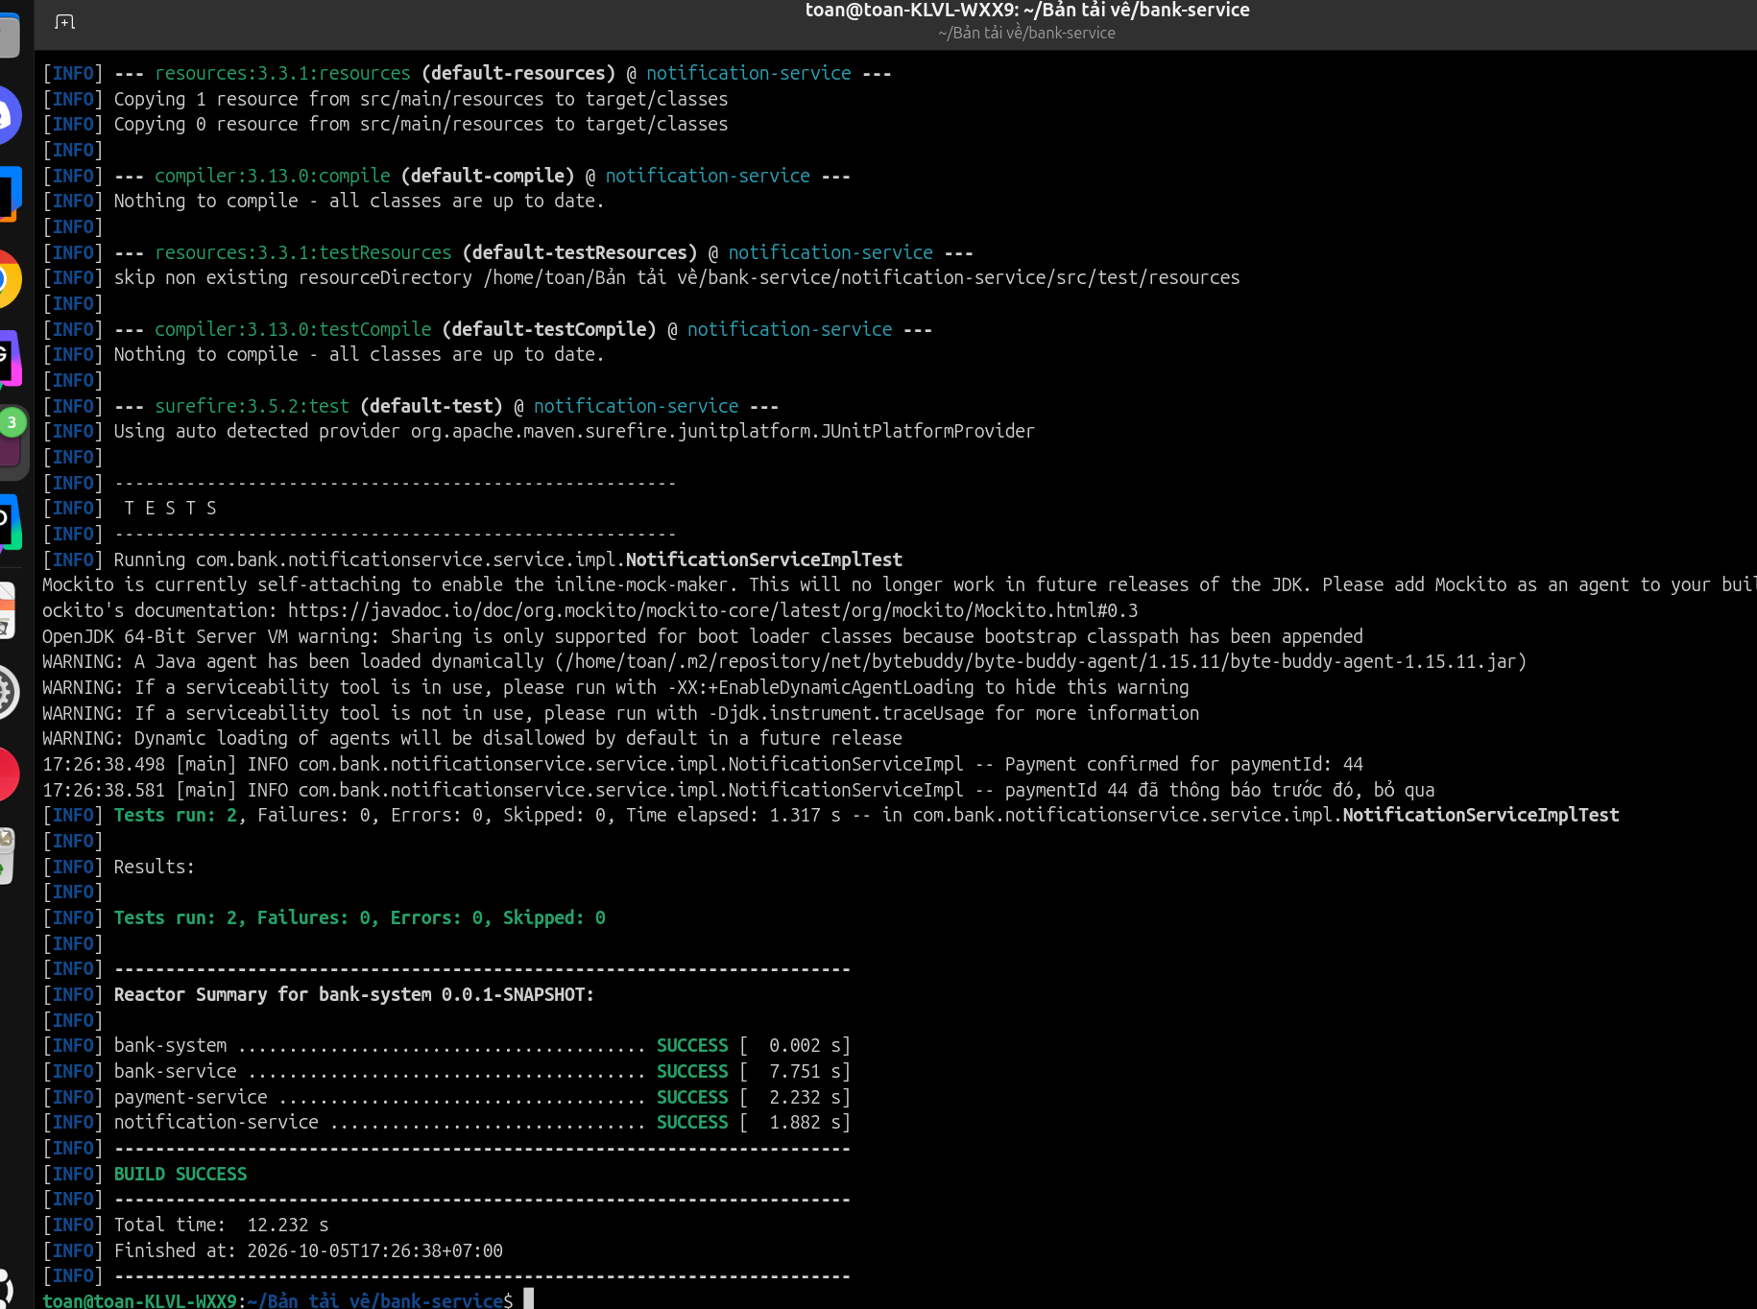
Hình 6.4: Kết quả chạy unit test: cả 3 module đều SUCCESS

6.4. Kiểm thử API bằng Postman
Bộ Postman collection (postman/bank-service.postman_collection.json) gồm 38 request, phủ đủ 12 API, mỗi API có ít nhất 1 trường hợp thành công và 1 trường hợp thất bại. Collection tự lưu token và mã thẻ vào biến, tự tạo tài khoản mới ở đầu và xóa ở cuối nên chạy lại nhiều lần vẫn đúng. Collection được chạy bằng Newman (bản dòng lệnh của Postman). Kết quả: 38/38 request đạt, 66/66 kiểm tra đúng.
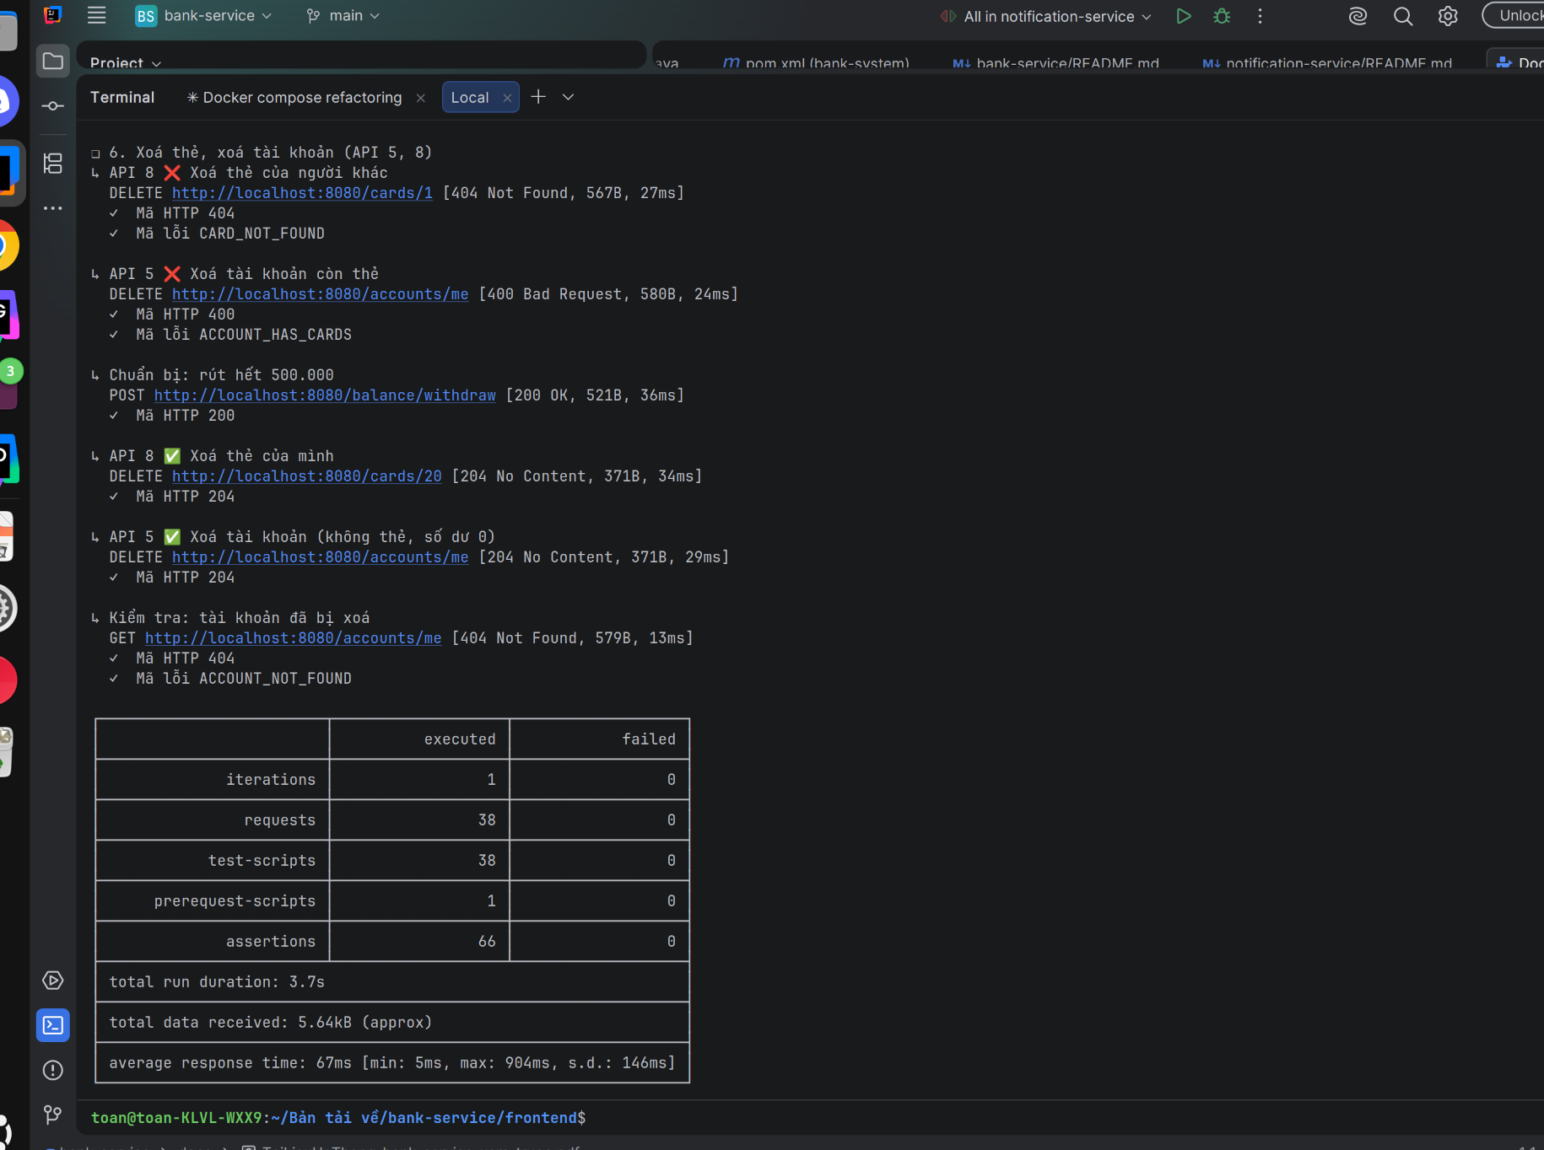
Hình 6.5: Kết quả chạy Postman collection bằng Newman: 38 request, 66 kiểm tra, 0 lỗi

6.5. Kiểm thử khi một thành phần bị tắt
Bảng 6.3: Kết quả khi tắt từng thành phần
Tắt | Kết quả
Redis | Các API vẫn chạy, đọc thẳng database; log ghi cảnh báo
payment-service | Thanh toán trả 503, tiền được hoàn đủ; các API khác bình thường
notification-service | Thanh toán vẫn thành công; message nằm chờ trong payment.queue, bật lại thì tự xử lý
postgres-payment | bank-service và notification-service vẫn hoạt động

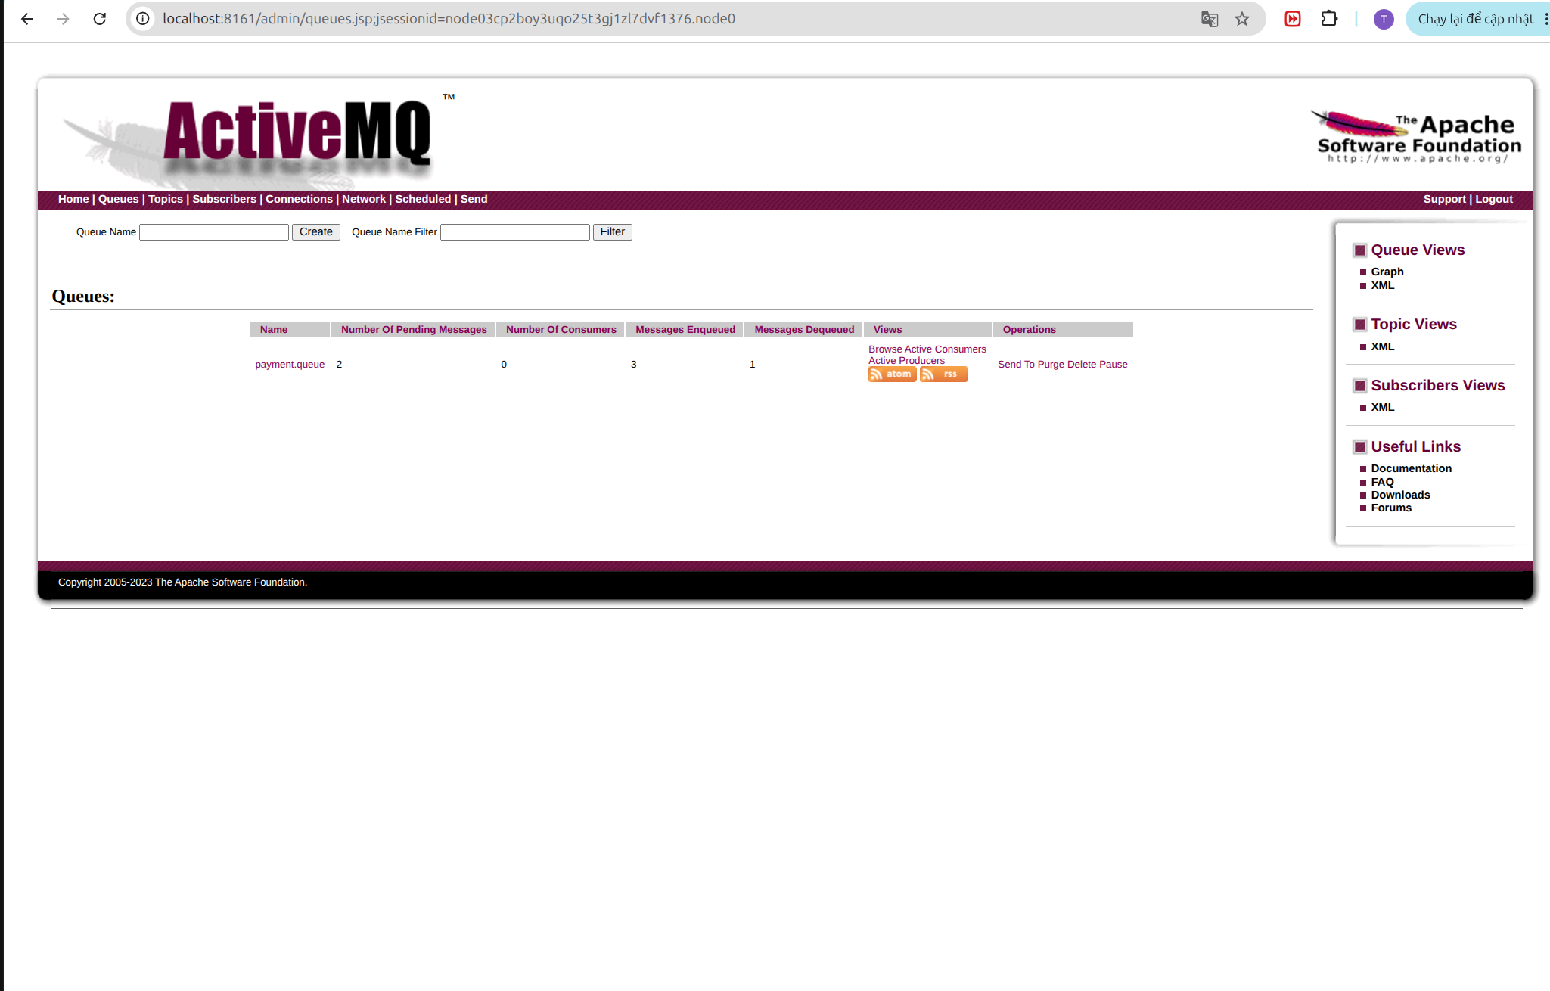
Hình 6.6: payment.queue khi notification-service tắt: 2 message đang chờ, 0 consumer

CHƯƠNG 7. KẾT LUẬN

7.1. Kết quả đạt được
- Hoàn thành 12 API theo đề bài, tổ chức 3 tầng Controller – Service – Repository, đảm bảo 3 ràng buộc nghiệp vụ.
- Lấy accountId từ JWT; cache Redis cho tài khoản và số dư, TTL 10 phút.
- payment-service và notification-service giao tiếp qua ActiveMQ, có chống xử lý trùng.
- Toàn bộ 9 container chạy bằng Docker Compose; 29/29 unit test và 38/38 request Postman đạt.
- Có giao diện web React cho người dùng thao tác.

7.2. Hạn chế
- Thông báo mới dừng ở mức ghi log, chưa gửi email hoặc SMS thật.
- Thẻ CREDIT và DEBIT đang xử lý giống nhau, chưa có hạn mức tín dụng.
- Token lưu ở localStorage của trình duyệt; sản phẩm thật nên dùng cookie HttpOnly.
- Chưa có xem lịch sử giao dịch, chuyển khoản và phân quyền quản trị (ngoài phạm vi đề bài).

7.3. Hướng phát triển
- Gửi email xác nhận thanh toán từ notification-service.
- Thêm API xem lịch sử giao dịch và chuyển khoản giữa các tài khoản.
- Thêm vai trò quản trị viên và refresh token.

